

中国研究生创新实践系列大赛
“华为杯”第二十三届中国研究生
数学建模竞赛

学 校
参赛队号
队员姓名 | 1.
队员姓名 | 2.
队员姓名 | 3.

中国研究生创新实践系列大赛
“华为杯”第二十三届中国研究生
数学建模竞赛
题目：复杂场景下多模态情感预测的数学建模与算法设计
摘 要：
针对多模态时间尺度差异、局部观测缺失与预测依据难以追溯的问题，本文以赛题附件为基础开展数据审查与建模。首先区分内容位置、原始可用观测和人工遮挡，修正专项文本缺失标记的处理，并统一训练与推理输入。第一问给出词级时间定位和区间重叠聚合方案，已核查100条原视频，自主特征与对齐实验尚待完成。
第二问在3395条训练、728条验证样本上，比较池化融合、观测状态递推及MulT、EMT-DLFR适配模型，分析连续缺失与核心机制。按预定三种子四条件规则选中EMT-DLFR，其未追加人工遮挡的集成Macro-F1为0.5548、MAE为0.6348。相较MLP，MAE降低0.0240，但Accuracy略降；恢复约束与递推机制均未在所有条件稳定占优。文本50%遮挡时，分类与回归表现亦呈现不同取舍。
现已完成附件3全部30条预测及复现检查。第三问提出模态子集扰动、局部删除和原素材定位的候选验证方案，尚无专项解释实测。本稿将数学依据、开发验证结论和待实施设计分别陈述，为后续完善三问提供可核验基础。
关键词：多模态情感预测；连续局部缺失；观测状态递推；跨模态恢复；证据追溯
阶段性工作稿：第一问与第三问尚待补齐实测成果。

目录
1 问题重述与分析 1
1.1 问题背景 1
1.2 问题重述 1
1.3 问题分析 2
1.4 相关研究与本研究的比较逻辑 3
1.5 总体研究路线及当前证据范围 3
2 从附件事实到统一模型输入 4
2.1 数据集构成与各附件使用范围 4
2.2 样本编号对应与数据完整性检查 5
2.3 标签定义与训练、验证数据组织 5
2.4 序列有效长度、填充位置与模态缺失的区分 6
2.5 异常值处理与特征标准化 7
2.6 样本分布与数据质量统计 7
3 不完整观测的数学描述与学习目标 8
3.1 模型基本假设 8
3.2 主要符号与变量定义 9
3.3 连续遮挡、观测损失与实际缺失比例 10
3.4 片段级多任务预测与遮挡分布 11
3.5 完全无观测时的输出约定 11
4 问题一：特征提取与时间对齐的方案论证 12
4.1 原始样本处理流程与输入输出定义 12
4.2 三模态情感特征的定义与提取 12
4.3 跨模态时序对齐模型 13
4.4 特征文件构建与存储规范 15
4.5 已核验的原始样本基础与尚缺成果 15
4.6 典型样本的时序对齐验证 16
4.7 工具版本、关键参数与可复现性说明 17
5 问题二：从可用观测融合到跨模态恢复 17
5.1 基础表示与低复杂度参照 17
5.2 观测状态感知递推候选 18
5.3 MulT：跨位置的模态交互对照 20
5.4 EMT-DLFR：全局—局部交互及训练期恢复 20
5.5 连续缺失训练与表示缓存 22
6 实验结果、机制检验与专项推理 23
6.1 训练配置、选模顺序与公平比较范围 23
6.2 指标、不确定性与边界检查 24
6.3 基础性能与候选模型选择 25
6.4 局部缺失的类型、位置与比例效应 28
6.5 消融实验能够支持什么机制结论 31
6.6 错误分析：输入证据、标签边界与模型分歧 33
6.7 附件3推理、全量结果与可复现性 35
6.8 计算成本与比较范围 36
7 三问之间的衔接、解释设计与研究局限 37
7.1 共享预测器不等于共享验证结论 37
7.2 可量化模态作用的待验证设计 37
7.3 局部证据及其时间定位的检验 38
7.4 当前结论的适用范围与下一步证据需求 38
参考文献 38

1 问题重述与分析

1.1 问题背景
情感预测是自然人机交互、智能客服和具身智能中的基础任务。人在表达态度时，词语内容、语音韵律和面部行为通常同时参与：文本提供语义线索，音频反映语速、停顿和声音变化，视觉提供表情与动作信息。单一模态可能出现语义歧义或观测不足，因而需要建立能够利用多源信息的预测模型。
实际场景与理想的完整输入存在差异。音视频采样频率不同，词语持续时间不等，特征序列需要明确的对应关系；转写失败、声学干扰和人脸检测失败可能造成局部观测不可用；预测模型即使输出准确，也可能无法说明其主要依据。因此，本题需要同时处理特征提取与对齐、局部缺失下的稳定预测，以及可回查原始素材的解释三个问题。
本研究以赛题提供的CMU-MOSEI相关视频与标准化特征为唯一情感建模数据来源[1]。对于情感极性采用负向、中性、正向三分类，对于强度采用连续值回归。通用预训练编码器用于基础特征处理，模型参数、结构选择与结果统计均服从题目规定的数据使用边界。

1.2 问题重述

1.2.1 问题一：多模态特征提取与时序对齐
针对附件1的100条原始视频及配套英文转写文本，建立文本、语音、视觉三种情感相关特征的定义、提取和对齐流程。输出须覆盖全部样本，保留样本标识、特征矩阵、有效长度、填充规则与原素材的对应记录；说明工具版本和关键参数，并通过典型样本展示文本片段、语音区间、视频帧段之间的对应关系。自主生成的特征文件应具有完整性、可核验性和可复现性。

1.2.2 问题二：局部模态缺失下的鲁棒情感预测
针对一个或多个模态的部分连续位置不可用的情形，利用附件2训练集建立情感极性与强度预测模型，在验证集选择结构及参数，并分析缺失模态类型、缺失位置和区间长度对性能的影响。局部缺失不等于整路模态完全不存在。最终使用冻结的预测器对附件3全部30条无标签样本输出结果。第一问自提特征不是第二问训练的必需前置输入。

1.2.3 问题三：可解释性情感预测
针对决策依据不易追溯的问题，建立同时输出情感预测、主要参考模态、模态作用程度与局部关键证据的分析方法。模型仍在附件2训练/验证划分上学习与选择，附件4的20条样本用于最终预测和解释。关键证据需要对应原始文本片段、语音时段或视觉关键帧，不能只给出没有原素材对应关系的注意力热力图。

1.3 问题分析

1.3.1 多模态时间尺度差异与特征对应问题
文本以词或子词组织，声学特征通常以短时窗采样，视觉以视频帧组织，三者长度与时间分辨率不同。仅将三个矩阵截成同样行数，不能保证相同行具有相同时间含义。问题一应建立统一时间基准，并保存词到子词、子词到时间区间和音视频聚合窗口的映射。对于官方对齐特征，只接受题面给定的序列对应形式，不自行把第j行解释为视频的第j/50时刻。
附件1与附件2不是同一批样本。先前审计发现100条原始样本只有18条ID在附件2中出现，故不能用附件2特征代替问题一的自主提取。问题一的工具、特征维数可以合理选择，但即使与附件2维数相同，也不能据此认定两者语义或提取流程一致。

1.3.2 连续局部缺失与情感预测稳定性问题
连续缺失会在相邻位置同时移除情感线索，影响跨模态补充与时序记忆。建模时需要区分内容范围、原始可用性和人工遮挡三个概念，保留中间空位的顺序，使缺失长度提示和状态传播有明确含义。音视频全零行只能被操作性地识别为不可用观测，其成因无法仅凭数值判定。
本题属于不完整观测下的监督多模态序列到样本学习，而非预测未来时刻的时间序列外推。本文先构建可用观测融合及隐状态递推候选，再使用MLP、GRU和公开论文结构进行验证。模型复杂度的增加是否有效由统一条件下的实测决定，不预先假定状态递推或特征恢复一定更优。

1.3.3 模态作用量化与原始证据追溯问题
模型解释包含模态层面和局部位置层面。可通过控制输入扰动，测量某种模态或某段内容被移除后的类别概率与强度变化，再对关键区域回看原素材。由于不同模态可能包含冗余信息，单次删除后预测不变并不必然说明该模态未起作用；归因需要考虑模态组合并进行忠实性检验。
问题二的遮挡工具可以复用于问题三，但评价目的不同：问题二比较预测与真实标签，问题三比较模型判断在受控扰动前后的变化。附件4对齐版13号视觉全零，应标记为视觉不可用，而非解释为视觉贡献低。恢复器生成的表示属于模型估计，也不能充当视频中真实出现的表情证据。

1.4 相关研究与本研究的比较逻辑
多模态情感分析的相关研究主要从跨模态交互与不完整观测恢复两个方向展开。低秩多模态融合LMF通过因子分解表达模态间乘性交互[2]；MulT利用多个方向的跨模态注意力，将源模态信息传递到目标序列[3]；TFR-Net引入特征重建以处理不完整多模态输入[4]；EMT-DLFR以全局—局部交互结合低层重建与高层表示吸引，旨在提高缺失条件下的表示稳定性[5]。
这些方法与赛题的输入和评价口径存在差异。部分开源实现使用逐位置随机缺失、二分类评价或不同的文本编码器，不能直接套用论文中的数值。本文实际完成MulT和EMT-DLFR的赛题适配，统一为三分类与回归、同一冻结文本编码器和连续区间评价；LMF与TFR-Net仅作为相关工作介绍，不报告未运行方法的实验成绩。
既有研究提供的是候选机制，而不是本题结果的替代证据。低秩融合强调交互的参数效率，跨模态注意力强调位置间依赖，特征恢复强调不完整输入与原始可用输入之间的表示一致性。三者都可能适用于局部缺失，但其收益取决于数据规模、文本表示、遮挡机制及目标函数。本研究据此将“机制有合理动机”和“机制在本数据有效”作为两个分别需要回答的问题。
为区分结构复杂度与实际效果，比较由简单到复杂展开：先建立训练先验和池化融合参照，再检验连续状态递推；另用统计特征线性模型检查性能是否受融合形式限制，最后用MulT与EMT-DLFR检验公开交互与恢复机制。这样，即使较复杂的方法没有稳定提升，实验仍能排除部分直觉假设，为下一步确定真正需要改变的因素提供依据。

1.5 总体研究路线及当前证据范围
总体流程为“附件审查—统一表示与掩码—候选模型训练—缺失条件验证—专项推理与证据追溯”。数据审查先确定样本身份与输入接口，问题一以原始视频为入口建立自主特征和时间映射；问题二直接使用附件2的对齐版本，统一重编码文本，比较融合与递推模型并开展缺失消融；问题三可以复用合格预测器与掩码接口，但需另行完成模态作用分析和原视频定位。
当前第二问的正式实验和附件3预测已完成。第一问完成了原始视频清单核查，但尚未生成自主三模态特征；第三问尚未完成专项加载、解释验证和真实时间映射。本工作稿对已实现方法给出实测证据，对第一问和第三问设计明确区分数学依据与尚缺实验。
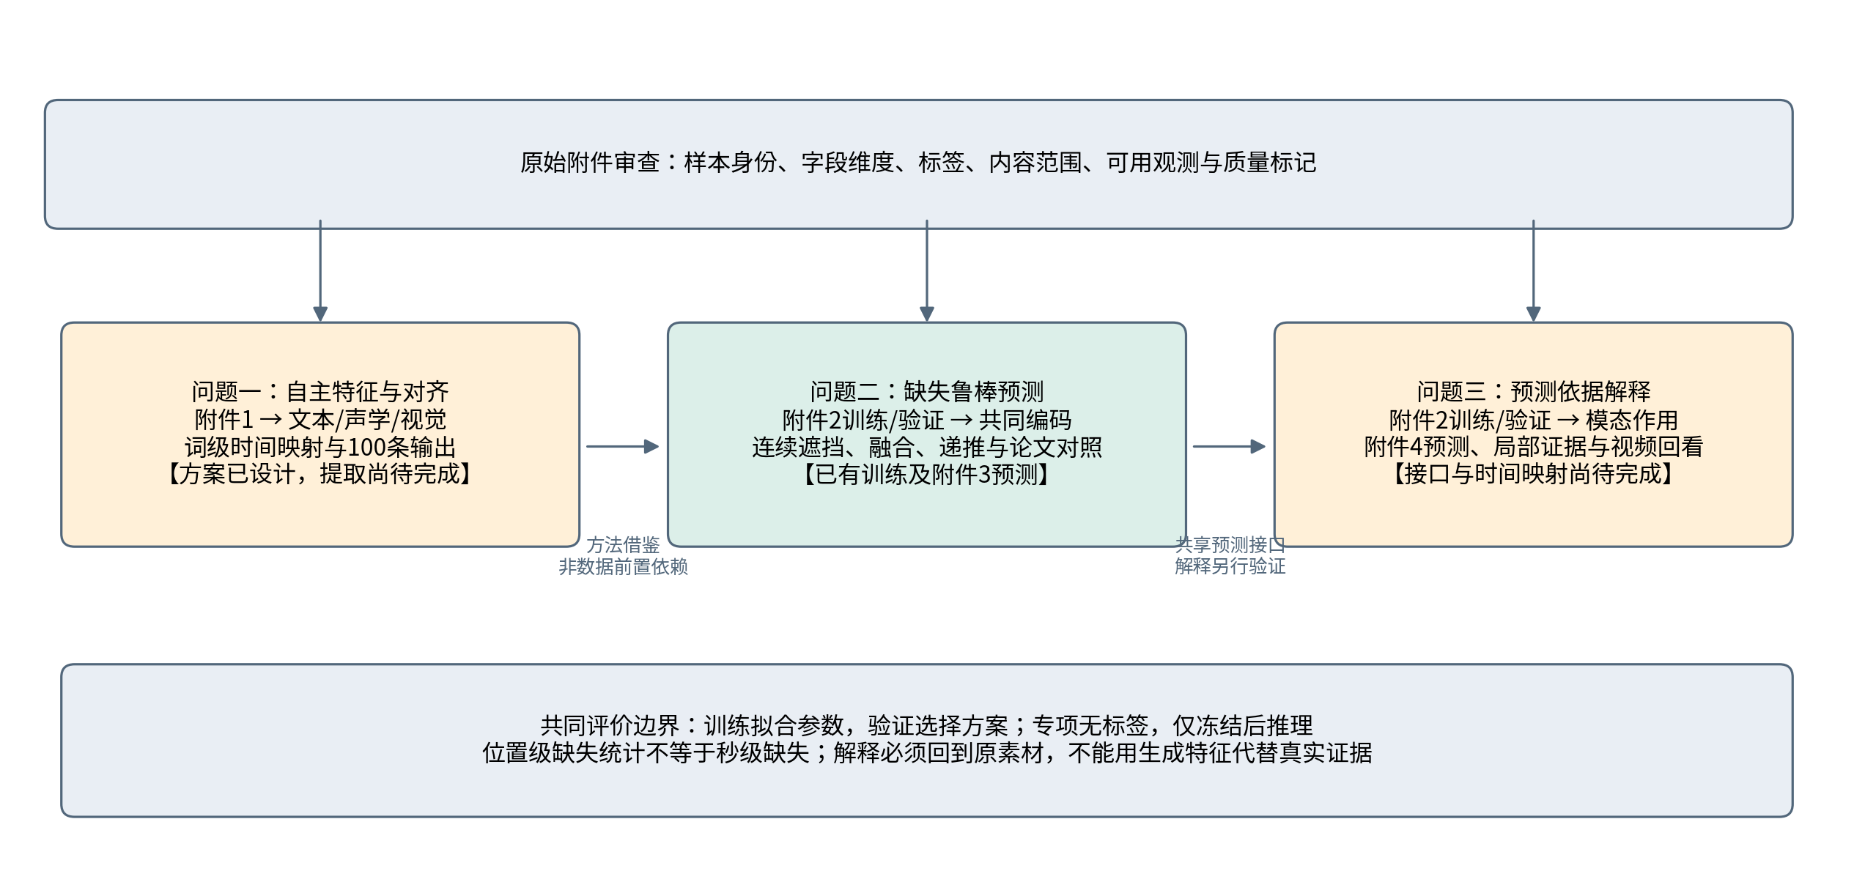
图1 总体技术路线及当前完成范围
题面要求最终论文依次回应三问，并将必要方法与实测结果纳入正文。当前工作稿因此保留第一问的可实施方案与第三问的验证设计，同时把充分展开的数值分析放在已完成的第二问上。后续新增成果应决定篇幅和章序，而不以补齐预设标题代替研究。

2 从附件事实到统一模型输入

2.1 数据集构成与各附件使用范围
表1 附件构成及使用边界
附件 | 规模与内容 | 本研究用途
附件1 | 100条视频，37个原视频目录，英文文本与标签 | 问题一自主特征；本稿仅完成原始清单核查
附件2 | 4850条；训练3395/验证728/测试727 | 训练拟合与开发验证；test标签未用于选模
附件3 | 30条无标签局部缺失特征；两版本 | 第二问冻结模型后的最终推理
附件4 | 20条无标签视频及特征；两版本 | 第三问最终预测与证据回看，尚待实现
第二问选择aligned_50版本。官方文本连续特征维数为768，音频74，视觉35；但附件3对齐版没有预计算text字段，因此训练、验证和专项统一从text_bert经固定BERT-Mini编码，得到256维文本向量。这是共同输入接口的工程选择，不意味着新256维向量等价于官方768维特征。
选用对齐版的主要理由是其三个模态共享最多50个存储位置，能够直接定义相同内容区间上的受控遮挡，便于将实验差异归因于模型而非额外对齐误差。该选择并不证明对齐版优于未对齐版，也不取消逐位置质量检查。未对齐版仍是题面允许的路线，但需要独立处理三个时间轴及失真的长度字段，本轮没有将两版特征混合使用。

2.2 样本编号对应与数据完整性检查
附件1以video_id和clip_id共同确定样本，原视频路径按两级目录对应。对100条清单逐一核对视频存在性并读取音视频轨道元数据，均能找到配套文件。此次仅核查容器及轨道可解析性，不将其等同于逐帧观看、语义校验或已完成特征提取。
附件2按划分与字段集中存储，样本应从data[split][field][i]读取。ID使用“video_id$_$clip_id”格式，不能按下划线任意拆分。附件3缺少内部id，采用原始文件名作为稳定标识并自然排序；附件4单条矩阵没有同样的批次轴，需要额外适配，不能直接复用附件3入口。
输入审计确认附件3有4条未对齐文本与附件2 test相同，附件4有5条四项特征与附件2 test完全相同。因此，附件2 test和专项测试不能无条件作为相互独立的两份证据。重合仅用于数据质量说明，未导出匹配标签，也未用于恢复专项缺失内容。
跨附件重合应解释为评估证据之间的相关性，而不是可用的监督来源。若专项样本与附件2测试输入相同，读取其测试标签再填写专项输出会改变原任务。本文只保留输入重合计数，并将预测路径限制为冻结权重、训练统计量和专项可见输入。因此，本轮专项输出仍是无标签推理，不能与附件2 test结果合并为两次独立验证。

2.3 标签定义与训练、验证数据组织
$cᵢ = 0（yᵢ < 0）；cᵢ = 1（yᵢ = 0）；cᵢ = 2（yᵢ > 0）$ （2-1）
式（2-1）中分类编码0代表负向，而连续强度0代表中性，两者不可混淆。训练时分类标签转换为整数long，回归标签转换为浮点数。附件1表格中的连续标签实际存为字符串，原始清单读取时显式转换为数值。
保留官方划分。训练集与验证集分别含3395和728条样本，原始video_id在训练、验证、测试划分之间无交集。标准化、类别先验、强度中位数等参数仅由训练集计算；验证集用于早停及结构选择，因此本文所有验证分数均是开发评价，不声称为独立测试泛化精度。
“中性”在本题是强度恰为0的独立类别，不是自行设置的宽阈值区间。将|y|较小的样本都并入中性，会改变训练标签与官方评价任务。后文为诊断而划分的弱情感子集只用于报告分组误差，不改变标签、不选择新的分类阈值。

2.4 序列有效长度、填充位置与模态缺失的区分
存储长度50包括[CLS]、内容词元、[SEP]和padding，真实内容最多48个词元。本文用经核验的[SEP]定位内容尾端，排除特殊标记和padding，同时保留内容区的内部空位。文本attention连续为1只说明位置存在，不能证明文字内容完整。
$Lᵢ = Σₜ sᵢₜ；oᵢₜᵐ ∈ \{0,1\}；õᵢₜᵐ = sᵢₜ oᵢₜᵐ (1−bᵢₜᵐ)$ （2-2）
附件3中27/30条含token 100，即[UNK]，合计131处；内容区该掩码与音频全零位置在30条样本中逐位一致。配对输入还确认了原词元被替换而attention保持1。故对本附件将100视为不可用文本标记，在BERT编码之前擦除词元、attention及segment，再按可用掩码清零输出。通用文本未知词的语义不作同样推断。
附件2对齐版音视频第0行与第49行均为结构性零；预计算文本在padding处仍有非零向量，不能以向量非零判断有效文本。未对齐版有890条样本在vision_lengths之后仍有非零视觉行，直接前缀裁剪会丢失观测；本研究选择对齐版避开该长度字段，并仍采用逐位置掩码，不将非零行压紧。
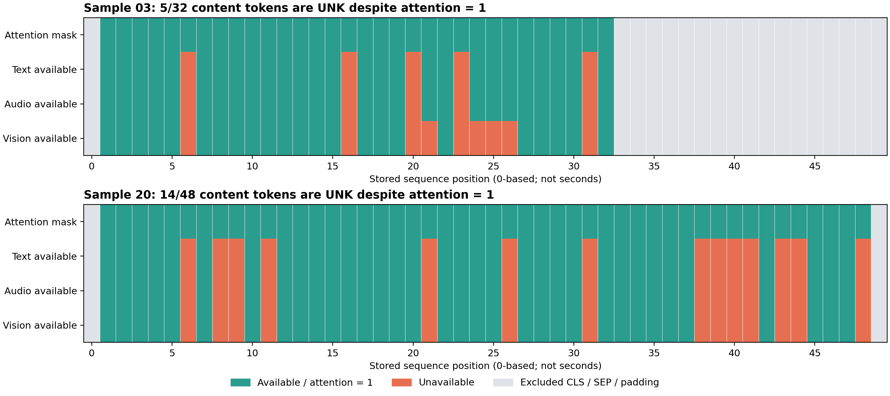
图2 附件3中attention与内容可用性不同：03号与20号实测掩码
长度字段失真、padding向量非零和UNK仍有attention，分别说明三个不同问题：序列终点不能由单模态首次失败决定，位置是否存在不能由向量范数决定，内容是否可见也不能由attention单独决定。故输入适配器同时保存内容掩码与观测掩码。以内容内“可见—缺失—可见”为例，序列长度仍为3，后一观测必须保留在第3个位置；压成长度2会改变时间间隔和相对位置。
训练集原始视觉完全不可用的110条样本仍保留。将这类样本删除会改变类别与内容分布；把全零视觉当作正常测量又会制造不存在的观测。当前处理是保留样本与标签，只让可见文本、音频及缺失状态参与预测。这里“不可用”是数值接口上的操作定义，并未识别出自然检测失败与人工遮挡各自的真实原因。

2.5 异常值处理与特征标准化
首先校验字段、形状、词元整数性和有限性。附件3的token存为float32，只有全部为合法整数且位于词表范围内时才转换为long。第二问当前训练与验证音视频数据中未发现非有限元素；若未来遇到非有限行，按不可用观测处理并输出质量标记，而不静默删除样本。
$μⱼᵐ = (Σᵢ,ₜ oᵢₜᵐ xᵢₜⱼᵐ)/(Σᵢ,ₜ oᵢₜᵐ)，i仅取训练集$ （2-3）
$σⱼᵐ = max\{√[(Σᵢ,ₜ oᵢₜᵐ(xᵢₜⱼᵐ−μⱼᵐ)²)/(Σᵢ,ₜ oᵢₜᵐ)]，10⁻⁵\}$ （2-4）
$x̃ᵢₜⱼᵐ = (xᵢₜⱼᵐ−μⱼᵐ)/σⱼᵐ（观测可用）；否则x̃ᵢₜⱼᵐ=0$ （2-5）
式（2-3）—（2-5）用于音频与视觉，掩码在原始特征上先生成，再进行标准化；文本词元编号不做Z-score。复查时仅用训练可用观测重算音视频均值和标准差，与已有统计量逐元素相同，最大绝对差为0。原始PKL保持不变，异常处理只作用于模型输入。
掩码必须先于标准化生成。若原始缺失行x=0，而训练均值μ≠0，则Z-score后得到−μ/σ，数值通常不再为零；再用非零规则会把缺失误判为观测。本文先在原始特征上确定o，再对o=1的训练位置拟合尺度，变换后将o=0的行重置为零。冻结这些统计量可避免验证或专项分布反向影响训练尺度。
同理，文本缺失必须在上下文化编码之前实施。令E为BERT编码器、M为词元遮挡算子，一般有M·E(x)≠E(M·x)：左侧其他位置仍可能通过自注意力含有被遮词的信息。因此各实验共享“遮词元—重编码—按观测掩码清零”的路径，恢复监督也只从训练可用输入构造。本轮缓存通过输入不变量测试核验，而非仅检查文件能否加载。

2.6 样本分布与数据质量统计
表2 数据分布与质量统计
项目 | 训练集 | 验证集 | 测试集/专项
样本数 | 3395 | 728 | 附件2 test：727
负向/中性/正向 | 967/758/1670 | 206/184/338 | test标签不作本轮统计
内容长度：最小/中位数/最大 | 1/20/48 | 1/21.5/48 | 单位：词元位置
内容位置总数 | 76882 | 17172 | test：16855
内容内音频不可用行 | 65 | 46 | 原因未知
内容内视觉不可用行 | 4249 | 980 | 原因未知
整条视觉全零样本 | 110 | 15 | test：28
未对齐视觉声明长度后仍非零 | 618 | 141 | test：131
文本UNK位置 | 0 | 0 | test：0；附件3：131
专项输入异常 | — | — | 附件4对齐13号视觉全零
训练集正向占比为49.19%，中性占22.33%，负向占28.48%；仅报告准确率会掩盖少数类别的识别差异，因此同时报告Macro-F1和逐类召回。训练与验证的视觉不可用行比例分别约为5.53%与5.71%，这些比例以内容位置为分母，不包含padding和特殊token。
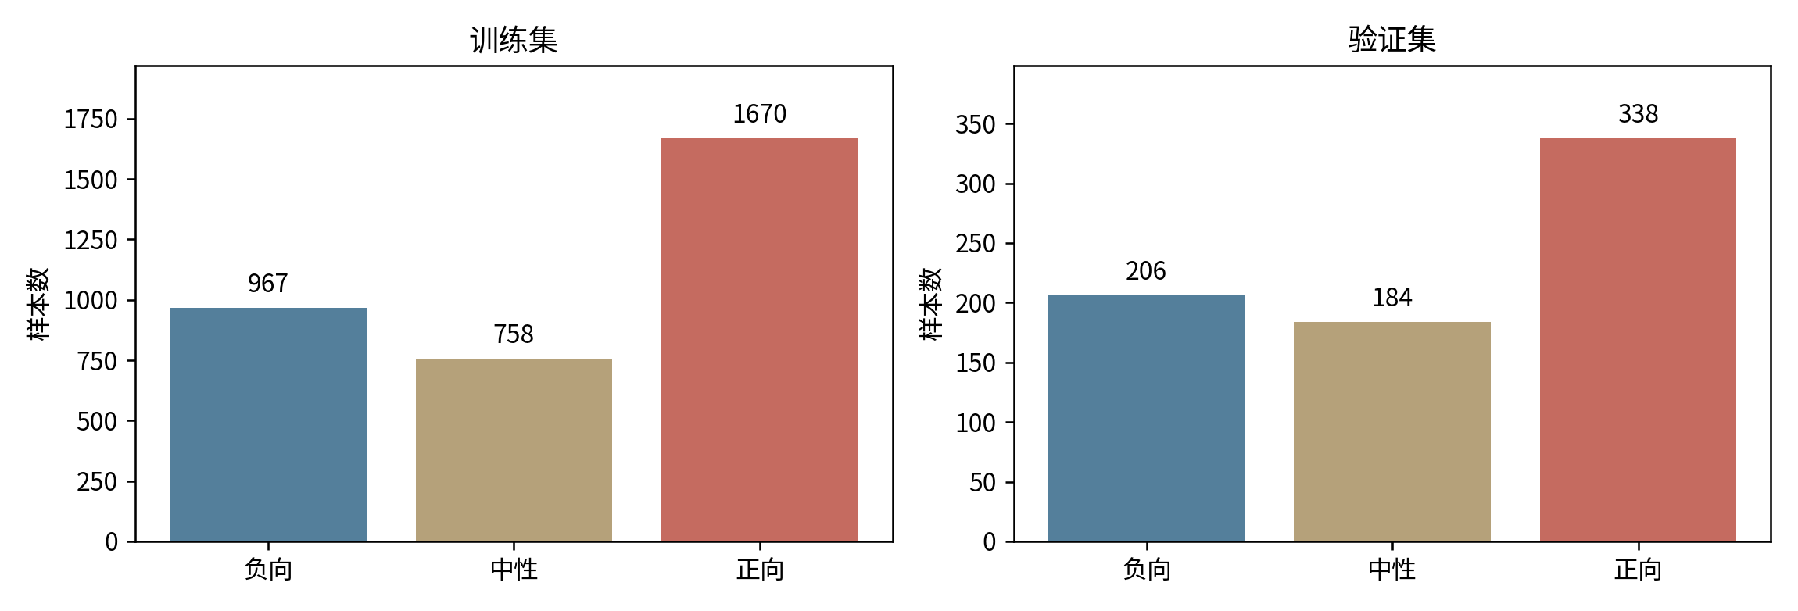
图3 训练集与验证集的三类样本分布
附件3的01、05、10号内容区未发现文本UNK或音视频全零行；20号音频不可用14/48，约29.17%，30号为12/24，即50%。这些是特征位置的不可用比例，不能写成真实缺失时长比例，更不能使用“零行数÷50”得到所谓平均缺失率。
以下各章将clean称为“未追加人工遮挡”条件。它仍包含原始不可用视觉或声学位置；EMT训练中的完整参考视图也只是同一样本的原始可用输入，不能理解成所有模态在每个位置都真实完整。原图中“完整输入”的图例沿用实验名称，均按此口径阅读。

3 不完整观测的数学描述与学习目标

3.1 模型基本假设
假设1：赛题给定的样本身份和情感标注作为监督依据予以保留，不根据模型输出擅自修改标签。该假设不要求每条标注完全无噪声；预测误差分析仍需考虑语义歧义与标注不确定性。
假设2：在所选择的官方对齐版本中，不同模态的同一存储位置具有题目规定的对应关系。该关系仅用于位置级建模，不进一步假设各位置等时长或已经具有已知的真实时间戳。
假设3：内容位置由特殊词元与注意力信息共同识别。对本批官方附件，在内容范围内音视频的有限非零行视为可用观测；token 100按已核验的专项缺失约定处理。全零特征的真实来源不作额外推断，通用文本中的未知词也不一律等价于缺失。
假设4：训练集上计算的可用观测均值和标准差能够作为验证及专项输入的共同尺度。训练、验证划分保持官方的原视频分组隔离，不假定不同视频分布完全一致。分布偏移对专项泛化的影响作为结果局限保留。
假设5：人工连续遮挡可以用于研究局部观测损失对预测的影响，但它不被假定为附件3真实生成机制的精确复现。缺失增强只移除原有信息，不利用专项文本匹配或跨版本补回原始内容。
假设6：状态递推中的隐变量是为片段级预测学习的潜在表示，而不是经测量验证的瞬时情绪状态。其传播与更新结构借鉴部分观测系统的思想，不赋予严格卡尔曼滤波、已知动力学或最优控制的结论。
假设7（仅用于第一问拟定方案）：英文转写与音频具有足够的内容对应性，能够进行词级强制对齐；对齐置信度低、原文不匹配或无法定位的片段须保留失败标记。此假设尚需在100条样本实际提取时验证，不能据此直接填入对齐误差。

3.2 主要符号与变量定义
表3 主要符号与变量
符号 | 含义 | 取值或单位
i，m，t | 样本、模态、存储位置索引 | m∈{T,A,V}；官方t=0,…,49
Xᵢᵐ，xᵢₜᵐ | 模态特征矩阵及单位置向量 | 第二问维数256/74/35
sᵢₜ，Lᵢ | 内容位置掩码及内容长度 | s∈{0,1}；L=Σₜsᵢₜ
oᵢₜᵐ | 人工遮挡前的可用观测掩码 | 1为可用，不等同attention
bᵢₜᵐ，õᵢₜᵐ | 人工遮挡掩码、遮挡后的可用掩码 | õ=s·o·(1−b)
ρ，rᵢᵐ | 目标遮挡比例、实际不可用比例 | 分母需注明内容或原可用位置
Iᵢ，Jᵢₖ | 连续位置区间、原素材时间区间 | I用索引；J用秒，二者不同
dᵢₜᵐ，gᵢₜᵐ | 连续无观测步数及log间隔表示 | g=log(1+d)
hᵢₜᵐ，uᵢₜ | 模态投影表示与当前融合表示 | 自建模型维数32
zᵢₜ，a，kᵢₜ | 递推隐状态、保持系数、更新门 | 0<a<1；0≤k<1，无观测时k=0
cᵢ，yᵢ | 真实极性类别与连续强度 | c∈{0,1,2}；y∈[−3,3]
p̂ᵢ，ŷᵢ | 预测类别概率、预测强度 | Σcp̂ᵢc=1；ŷ∈[−3,3]
μᵐ，σᵐ | 训练可用观测的均值和标准差 | 逐特征维计算
G，Hᵐ | EMT全局上下文与局部表示 | G为3个128维token
N，K | 评价样本数、类别数 | 验证N=728；K=3
sg(·)，⊙ | 停止梯度、逐元素乘法 | 训练运算符
abs(·) | 绝对值 | 标量运算

3.3 连续遮挡、观测损失与实际缺失比例

3.3.1 缺失模态、缺失区间与观测掩码定义
对样本i的真实内容位置集合Sᵢ={t:sᵢₜ=1}，选择模态子集Mᵢ和连续区间Iᵢ=[aᵢ,aᵢ+wᵢ)。区间按内容位置生成，但保留原存储索引。人工遮挡仅改变可用掩码及对应输入，不删去序列行；双模态可共享同一区间，也可采用不同起点形成错位遮挡。
$bᵢₜᵐ = 1(m∈Mᵢ且t∈Iᵢ)；õᵢₜᵐ = sᵢₜ oᵢₜᵐ(1−bᵢₜᵐ)$ （3-1）
文本缺失在编码之前实施，防止被遮词通过上下文化编码泄漏到其他位置。音视频在投影前再次按õ屏蔽。原来不可用的位置与人工新遮挡分开记录，恢复监督只使用o=1且õ=0的位置。

3.3.2 缺失位置、缺失时长与缺失率的计算
$wᵢ = min\{Lᵢ，max[1，round(ρLᵢ)]\}，ρ>0；ρ=0时wᵢ=0$ （3-2）
$rᵢᵐ = Σₜsᵢₜ(1−õᵢₜᵐ)/Lᵢ；r_newᵢᵐ = Σₜoᵢₜᵐbᵢₜᵐ/Σₜoᵢₜᵐ$ （3-3）
r表示内容中的总不可用比例，r_new表示原可用观测中新增移除的比例；后者分母为0时记为不可计算，不报告成0%缺失。目标比例ρ控制区间位置预算，因取整及原始不可用位置存在，实际新移除观测比例可能与ρ不同。
缺失起点分别设置为前部、中部和后部，另设随机起点用于训练。当前没有原视频逐词时间映射，因此“时长”仅以连续位置数及内容比例代理，不能把50%词元解释为视频一半秒数。论文中所有缺失曲线均采用此口径。
同样的目标遮挡比例未必对应相同的有效信息损失。例：某模态10个内容位置中已有2个不可用，新遮挡连续4个位置，若其中包含原先的2个空位，则目标比例ρ=40%，新增损失比例为2/8=25%，总不可用比例为4/10=40%；若遮掉的是4个原可用位置，后两者分别变成50%与60%。这是定义的示例，不是额外样本结果。

3.4 片段级多任务预测与遮挡分布
每个训练样本只提供一个片段级极性c和强度y，故模型学习的是“多模态序列到片段标签”的监督映射。内部隐状态没有逐时刻情绪真值监督，不能凭其曲线宣称已经恢复真实情绪轨迹。第二问也不是从过去预测未来的外推任务：模型在推理时可读取该片段中当时允许看到的全部位置。
$fθ(X̃ᵢ, sᵢ, õᵢ) = (p̂ᵢ, ŷᵢ)$ （3-4）
$minθ (1/N) Σᵢ Eᵦ∼Q [ℓcls(cᵢ,p̂ᵢ) + λℓreg(yᵢ,ŷᵢ)]$ （3-5）
Q表示训练中人为定义的遮挡分布，期望由批次内随机增强近似。它将干净与部分遮挡视图关联到同一个片段标签，从而约束模型在信息减少时仍尽量保持正确输出；但Q不是已知的真实故障分布。当前40%未追加遮挡、40%单模态、20%双模态的配比覆盖了一部分风险形态，没有自动覆盖附件3的全部同步或散点缺失。
将同一标签分配给缺失视图是一项学习假设，而不是“删除证据后标签仍可辨认”的保证。若关键表达被全部移除，不同情感样本可能得到近似相同的可见输入，此时原标签对该输入并不可识别。恢复模型能利用训练分布进行估计，却不能凭空获得唯一真实内容。这说明鲁棒性需要以平均误差、退化幅度和失效条件共同描述，不能要求任意缺失下均维持原分数。

3.5 完全无观测时的输出约定
当三模态所有内容位置均不可用时，当前所有神经预测器显式返回训练类别先验与训练强度中位数。类别先验是常数概率模型的交叉熵最优解；中位数是常数预测下绝对误差的最优解。因此这一退化规则有可解释的统计参照。不过，训练回归损失采用Huber，中位数不必是其严格最优常数；这里选中位数是面向MAE评价的保守工程约定。
无观测输出可保证有限数值与一致接口，不能作为识别成功的证据。为避免自然空模态与整个样本空白混淆，推理同时保留逐模态不可用标记和全空标记。空样本测试属于边界正确性验证，与常规验证集准确率是不同证据。

4 问题一：特征提取与时间对齐的方案论证
本章状态：数学方案与文件规范已给出，100条原视频清单已核查；自主特征提取、词级强制对齐和对齐误差实验尚未执行。所有“拟采用”和“待补”内容均不得直接改写为已完成结果。

4.1 原始样本处理流程与输入输出定义
拟以单条视频、配套英文转写和样本标识为输入，按“媒体解析—文本规范化—词级音频定位—三模态特征计算—时间区间聚合—掩码与映射写入—完整性校验”的顺序处理。转写原文与规范化文本同时保留；标点、口吃标记等清洗动作记录在日志中，避免无法解释的文本变化。
输出拟包含按词元排列的三模态矩阵、逐模态可用掩码、内容长度、词元到原词映射、每个位置的起止时间、原视频时间戳及异常标记。为覆盖完整样本，建议保留变长完整序列，并在批处理时动态填充；若另设最大长度，须明确截断位置及丢弃内容，不将第二问官方50位置的限制自动套用于第一问全部原视频。

4.2 三模态情感特征的定义与提取

4.2.1 基于预训练语言模型的文本语义特征提取
文本分支拟采用固定权重的英文BERT类编码器[6]。为便于工具复用，可选与第二问相同的BERT-Mini，使用分词器的offset_mapping或word_ids记录子词来源。每个有效内容词元对应一行上下文化语义向量，特殊词元和padding单独标记。长文本采用保留原索引的分窗编码，再按明确规则合并重叠位置，避免整段尾部被静默截断。
$Hᵀ = Encoder(token_ids，attention_mask，segment_ids)$ （4-1）
采用该模型时单行文本维数为256。这里的特征由附件1文本自主计算，与附件2官方768维预计算text是不同产物；是否采用同一权重应在实施后固定revision并记录校验值。目前未生成附件1的这些向量。
文本选择上下文化编码，是因为同一词在否定、转折或不同评价对象下具有不同情感含义，固定词典或孤立词向量难以表达这种关系。第一问允许选择特征工具，但需要固定词表与版本，并保存子词对应关系；不能因为第二问采用BERT-Mini，就把它当作第一问唯一可选或已验证最优的编码器。

4.2.2 语音韵律与声学特征提取
声学分支拟先按媒体时间戳提取音频，保留原采样率信息，再统一到工具要求的采样率。可选openSMILE的eGeMAPS配置[7]作为可解释的声学描述，以每个目标词区间计算88维功能统计量；工具配置、短区间的最小时长和边界扩展规则应明确固定。也可采用逐帧低层描述后聚合，但不能在未实际核对配置时把维数写成已验证值。
词区间过短、语音活动不足或工具未返回有效特征时，应保留该位置并标注声学不可用；扩展分析窗口不得越过媒体边界，需同时记录真实词区间与实际分析区间。该拟定特征定义不用于解释附件2的74维具体物理含义，题面并未提供这种对应关系。
韵律与声学统计可以表达音高、能量及声质变化，但词级区间通常较短，88维功能统计量在极短片段上可能估计不稳定。因此第一问实施时需比较“按词区间直接计算功能统计”与“更高时间分辨率的低层描述后聚合”的可用率，固定一种方法后再汇总全部样本；本文尚无这一比较结果。区间扩展增加上下文的同时也会跨越词边界，必须在时间映射中如实记录。

4.2.3 视觉表情与动作特征提取
视觉分支拟使用OpenFace等开源工具[8]，在视频帧上提取面部动作单元强度、头部姿态及检测置信度。可选17项AU强度与6项头部姿态构成23维描述，但最终应以工具实际输出字段及版本为准。人脸检测失败或置信度低于预先确定阈值的帧，不作为有效视觉观测参与聚合。
若片段包含多个人脸，须固定目标人物选择或跟踪规则，并对切换、遮挡和无脸帧记录质量标记，不能任意混合不同人物。问题一拟用的23维定义与附件2的35维官方视觉特征彼此独立，不由维度接近推定来源相同。

4.3 跨模态时序对齐模型

4.3.1 文本词级时间定位与词元映射
拟通过英文强制对齐工具，将已给转写与音频对应为词级区间Jₖ=[aₖ,bₖ)。再由分词器建立词元j到原词k的映射π(j)。同一原词拆出的多个子词可共享该词的时间区间，同时保留“词级分辨率”标记；没有声学证据时，不将词长均分伪装成精确子词时间。
$Jⱼ = Jπ(j)；π(j)给出子词j所属的原词索引$ （4-2）
若转写中的词未能对齐，记录null时间和失败原因，可保留文本特征而将对应音视频聚合状态标记为待核验。对齐程序只能提供候选位置，仍需典型样本人工回看核查。第一问的词级时间方案可以为第三问提供方法，但不能证明附件4已有特征行自动满足该映射。
强制对齐的作用是依据音频证据寻找给定词串的位置，而不是验证转写一定正确。文本漏词、背景语音或语速变化都可能导致局部错位。第一问应先保留原文，再记录规范化和对齐失败，不能为获得整齐时间轴而任意删词。对同词多个子词共享区间的处理保留了词级定位证据，但并未提高到真实子词级时间精度。

4.3.2 基于时间区间重叠的音视频特征聚合
对可按短时区间采样的声学或视觉帧级特征，令Qᵣ=[uᵣ,vᵣ)为第r个特征支持区间，qᵣ∈{0,1}表示该帧是否可信。目标区间与帧区间的重叠长度决定聚合权重。对仅有帧时间点的视频，可用相邻PTS中点构建帧支持区间，并限制到视频有效时间范围。
$wⱼᵣ = max\{0，min(bⱼ,vᵣ)−max(aⱼ,uᵣ)\} · qᵣ$ （4-3）
$xⱼᵐ = (Σᵣ wⱼᵣ fᵣᵐ)/(Σᵣ wⱼᵣ)，当Σᵣwⱼᵣ>0$ （4-4）
无有效重叠时将该模态标记为不可用，不以其他时间段的均值悄悄填充。对于区间级eGeMAPS功能统计，可直接在Jⱼ对应的音频片段计算，不机械地对88维功能统计再次套用帧均值；须在配置中注明采用哪一种路径。
区间重叠加权可由分段常值信号的时间平均得到：若帧支持区间Qᵣ互不重叠，f(t)在各Qᵣ上取fᵣ，且只对可信区间积分，那么词区间内的平均值等于各fᵣ按有效重叠时长加权的均值。相较按帧序号均匀选点，它允许视频可变帧率、音频窗长与词长不一致。该推导依赖支持区间定义及时间戳可信；单靠相同矩阵长度不能满足这些前提。若音频分析窗重叠，直接按重叠时长求和可能重复计权，此时只能称为窗口加权聚合；要使用严格的时间积分解释，需另外划分不重叠的支持区间。
$xⱼᵐ = [∫Jⱼ q(t)fᵐ(t)dt] / [∫Jⱼ q(t)dt]$ （4-5）
支持时间为零时不计算均值，而是保留位置并置为不可用。对于左右边界落在视频支持范围之外的词，需要报告时间覆盖比例；不能以最近帧无条件填充，再宣称该帧精确对应原词。特征时间平均与模型内部注意力平均也应分开：前者由媒体时间决定，后者由预测任务学习。

4.3.3 对齐序列的有效长度与填充规则
第一问拟以有效内容词元数作为序列长度。存储时采用变长矩阵，或按批次最大长度填充；padding不计入真实长度，不参与池化与缺失率统计。文本存在但声学或视觉不可用的位置仍属于真实序列，不能删去或将有效长度改为非零行数。
$padding_maskⱼ = 1(j ≥ L)；observed_maskⱼᵐ = 1(该位置模态m有可信特征)$ （4-6）

4.3.4 序列位置与原始文本、语音及视频的对应关系
每行特征拟绑定sample_id、token_index、word_index、原文字符区间、词级开始/结束时间、音频支持范围和视觉帧PTS集合。不同子词共享同一词级时间时明确标注映射粒度。这样可以从重要性最高的特征位置回查原词、播放音频区间并提取对应视频帧，而不是仅凭帧率或总时长推算。
附件1音视频轨道存在小幅时长差；此前容器审计最大约155毫秒。这不直接等于声画不同步，处理时还需考虑起始时间与编辑列表。聚合边界按各自实际PTS及共同可用区间截取，并将无法覆盖的尾端记录为边界情况。

4.4 特征文件构建与存储规范

4.4.1 特征矩阵、掩码与时间映射的组织方式
表4 问题一拟定输出字段（尚未生成）
字段 | 组织方式 | 说明
sample_id / source_hash | 字符串 / SHA-256 | 原video_id与clip_id及来源校验
text / audio / vision | L×dᵀ / L×dᴬ / L×dⱽ | 维数按最终工具配置固定
sequence_mask / observed_mask | L / L×3 | 内容位置与模态可用性分开
token_ids / word_index / offsets | 长度L的数组 | 原词、字符与子词对应
time_map | L×2；无映射处为null | 单位秒；另存词级分辨率
frame_pts / audio_support | 变长列表 | 保留原帧与分析窗口索引
quality_flags / tool_config | 列表 / 字典 | 失败原因、版本、参数和权重哈希
数值矩阵可使用float32压缩存储，词元索引用整数，掩码用布尔值；时间映射和工具元数据采用可读JSON。若在50MB总提交限制下使用量化或压缩，应评估压缩误差并记录规则，不得以删掉样本或必要映射来满足体积。

4.4.2 特征文件读取与完整性校验
读取后检查三种矩阵的行数与掩码、时间映射一致，所有有效数值有限，时间区间位于媒体范围内且开始不晚于结束，词元到原词映射不越界。汇总样本ID集合必须与原始100条清单完全一致。文件损坏、重复ID和缺失输出应触发明确报错；单一模态失败则保留样本与质量标记。

4.5 已核验的原始样本基础与尚缺成果
本节仅报告原媒体核查，不是100条自主特征提取结果。第一问正式结果仍需逐样本补齐特征维数、对齐粒度、有效长度、时间覆盖和文件校验。
表5 第一问原始样本核查汇总（特征结果待完成）
极性 | 条数 | 容器时长范围/s | 状态
负向 | 18 | 6.223—22.733 | 音视频文件已核查；自主特征未生成
中性 | 25 | 3.295—34.567 | 音视频文件已核查；自主特征未生成
正向 | 57 | 2.648—27.300 | 音视频文件已核查；自主特征未生成
本轮核查的100条原视频均存在音频和视频轨道，全部容器时长为2.648—34.567秒。逐条原始ID、标签、时长和待提取状态另存机器可读清单。最终论文仍应按题面要求将100条真实特征结果完整汇总；本工作稿只精简展示原始清单，避免以重复“待提取”占据结果分析篇幅。

4.6 典型样本的时序对齐验证

4.6.1 文本片段、语音时段与视频帧段对应展示
拟从语音清晰、文本完整、人物可见的样本中选择至少1条作为典型案例，展示原句、词级时间区间、对应音频波形和视频帧段。选择规则先确定，不仅展示模型最容易的片段；同时保留至少一个低置信度或边界异常案例说明失效情形。
表6 典型样本证据展示模板（待运行后填写）
记录项 | 应填写内容 | 当前状态
样本及原句 | 真实ID、转写文本 | 原始清单可查，案例尚未确定
词级定位 | 原词、开始/结束时间、对齐置信度 | 待强制对齐
音频证据 | 波形/韵律、对应播放区间 | 待提取
视觉证据 | 帧PTS、关键帧、检测质量 | 待提取
交叉核验 | 子词—词—音频—视频对应记录 | 待人工回看

4.6.2 三模态特征可视化与对齐误差分析
特征可视化拟在同一时间轴绘制词语区间、声学曲线和视觉AU强度，并用颜色区分有效观测、工具失败及padding。若人工标注少量词边界作为核验参照，可报告开始与结束边界绝对误差的均值、中位数和90%分位数；未有人工作为参照时，只能报告可用率和一致性检查，不能自行生成“真实对齐误差”。
$E_align = (1/(2K)) Σₖ(abs(âₖ−aₖᴿ) + abs(b̂ₖ−bₖᴿ))$ （4-7）
其中aₖᴿ、bₖᴿ是人工核验边界，âₖ、b̂ₖ是工具输出。当前没有该人工边界集，式（4-7）仅定义未来评价方法，本稿不填写误差数值或伪造对齐图。

4.7 工具版本、关键参数与可复现性说明
表7 工具与参数记录状态
环节 | 拟用或已用工具 | 状态及需固定事项
原视频轨道核查 | ffprobe | 已用于100条媒体清单，见本轮环境记录
问题一文本编码 | BERT-Mini或固定英文BERT | 拟用；固定分窗长度、tokenizer及revision
问题一词级定位 | 英文强制对齐工具，如MFA | 未运行；固定词典、声学模型及置信规则
问题一声学提取 | openSMILE eGeMAPS配置 | 未运行；固定版本、88维配置与短窗策略
问题一视觉提取 | OpenFace AU与pose | 未运行；固定字段、阈值和人物跟踪规则
问题二共同编码 | google/bert_uncased_L-4_H-256_A-4 | 已运行；revision 387825ce42dbb39b87911cdf8e383ee3b25184f8
复现材料应同时给出运行命令、输入清单、工具参数、依赖版本、失败日志和文件校验值。第一问尚未执行的工具不填写虚构版本。当前第二问已记录Python、PyTorch、Transformers等实际版本，并通过新目录解压运行验证；这一事实不能替代第一问自己的复现检查。

5 问题二：从可用观测融合到跨模态恢复
本章围绕三个可检验机制建立模型：可用观测聚合是否足够，显式历史传播是否改善连续缺失后的预测，以及跨模态交互和恢复监督能否进一步降低信息损失带来的误差。各机制共享输入适配规则和标签定义；结构上的合理性先由数学形式说明，实际效果再由第6章验证。

5.1 基础表示与低复杂度参照
$hᵢₜᵐ = õᵢₜᵐ · tanh\{LN[Wᵐ(õᵢₜᵐx̃ᵢₜᵐ)+bᵐ]\}$ （5-1）
文本、音频、视觉分别由256、74、35维投影到32维。输入在学习变换之前屏蔽，投影后再乘可用掩码，防止偏置和归一化使不可用位置产生伪观测。文本编码器固定权重并使用eval模式，不参与情感标签微调。
在线性投影前屏蔽不可用值，防止任意填充值改变特征；投影后再次屏蔽，防止线性偏置与LayerNorm产生伪观测。这两步看似重复，却分别约束输入信息和变换偏置。公共32维投影只用于历史小模型；MulT与EMT采用自己的隐藏维数，不能把全部对照称为等参数模型。
$μhᵐ = Σₜõₜᵐhₜᵐ / max(Σₜõₜᵐ,1)$ （5-2）
MLP参照先对每个模态的可用投影取均值，再拼接三个均值与模态存在标记，得到片段级融合表示。它舍弃了显式融合序列顺序，但文本向量本身已由BERT上下文化，故不能称为完全没有序列信息。该参照回答的是：在已有预训练表示上，是否仍需要额外时序融合结构。
补充线性路线将三模态分别表示为均值、标准差和可用比例，得到2×(256+74+35)+3=733维统计向量，再采用L2正则逻辑回归和Ridge回归。另一变体加入可见WordPiece的一元及相邻二元TF-IDF。缺失位置保留断点，不跨缺失空位拼出原本不存在的相邻词组。它们是已经运行过的不同方法，而不是未验证的推荐方案。

5.2 观测状态感知递推候选

5.2.1 观测状态与连续缺失间隔表示
对每种模态维护距最近可用观测的内容步数d。观测存在时归零，内容位置缺失时加一，padding不推进计数。初始无观测区间从首个内容位置累计，间隔以log(1+d)压缩，与三种模态的可用状态拼接为6维描述。
$dₜᵐ = 0（õₜᵐ=1）；dₜᵐ=dₜ₋₁ᵐ+1（sₜ=1且õₜᵐ=0）$ （5-3）
$gₜᵐ = log(1+dₜᵐ)；qₜ = [õₜᵀ,õₜᴬ,õₜⱽ,gₜᵀ,gₜᴬ,gₜⱽ]$ （5-4）

5.2.2 当前可用模态的融合机制
$eₜᵐ = w₂ᵀ tanh(W₁[hₜᵐ;qₜ]+b₁)+b₂$ （5-5）
$αₜᵐ = õₜᵐ exp(eₜᵐ) / Σₙ õₜⁿ exp(eₜⁿ)$ （5-6）
$uₜ = tanh\{Wᵤ[αₜᵀhₜᵀ;αₜᴬhₜᴬ;αₜⱽhₜⱽ;õₜ]+bᵤ\}$ （5-7）
式（5-6）只在当前可用模态间归一化；分母为0时令所有权重及uₜ为0。加权后按模态身份拼接，避免先求和丢失模态来源。这些权重用于预测融合，尚未经过第三问的解释忠实性验证，不直接称为真实因果贡献。

5.2.3 历史状态传播与观测更新机制
$a = sigmoid(θ)；zₜ⁻ = a ⊙ zₜ₋₁$ （5-8）
$kₜ = sigmoid\{Wₖ[zₜ⁻;uₜ;qₜ]+bₖ\} · 1(∃m:õₜᵐ=1)$ （5-9）
$zₜ = (1−kₜ)⊙zₜ⁻ + kₜ⊙uₜ，当sₜ=1$ （5-10）
初始化z₀=0，保持系数初值为0.98。内容位置全部模态不可用时，更新门为0，仅传播历史；padding直接保持上一步状态，不衰减也不参与池化。最终对真实内容位置的隐状态均值池化为片段表示。该结构表达了“无观测时保留历史、有观测时调整状态”的建模思想，但效果必须通过消融验证。

5.2.4 情感极性分类与情感强度回归
$z̄ᵢ = (Σₜsᵢₜzᵢₜ)/max(Lᵢ,1)；p̂ᵢ = softmax(Wcz̄ᵢ+bc)$ （5-11）
$ŷᵢ = 3tanh[(Wrz̄ᵢ+br)/3]；ĉᵢ = argmaxc p̂ᵢc$ （5-12）
极性和强度由独立输出头预测，强度限制在[−3,3]。完全没有可用观测的样本使用训练类别先验及训练强度中位数，避免数值异常。独立输出头可能在接近0的区域出现类别与强度符号不一致，本文保留原始输出并统计该现象，不根据无标签专项结果临时修改阈值。
观测间隔g告诉模型“已有多久没有某种模态的支持”，当前可用权重α回答“这一位置能使用什么”，更新门k则决定“新融合信息与历史表示怎样组合”。三者作用不同：仅保留mask无法表达连续缺失积累了多少位置；仅保留gap又无法代替真实特征。当前实现将它们共同输入评分和更新网络，是否必要仍需消融，而不能从含义直观直接推出性能增益。

5.2.5 隐状态有界性与无观测传播
$zₜ⁻ = a⊙zₜ₋₁，zₜ = (1−kₜ)⊙zₜ⁻ + kₜ⊙uₜ$ （5-13）
由于u由tanh产生，逐分量满足|uₜ,ⱼ|≤1；a由sigmoid产生，0<aⱼ<1；k在存在观测时位于(0,1)，无观测时为0。由z₀=0归纳，若|zₜ₋₁,ⱼ|≤1，则|zₜ⁻,ⱼ|≤1，更新后的z是两个区间内数值的凸组合，仍满足|zₜ,ⱼ|≤1。padding步骤保持状态不变，因此不会破坏该性质。
$abs(zₜ,ⱼ) ≤ (1−kₜ,ⱼ)aⱼabs(zₜ₋₁,ⱼ) + kₜ,ⱼabs(uₜ,ⱼ) ≤ 1$ （5-14）
这一结论是实现所对应递推的数值有界性，不是情绪估计误差上界。隐状态之后的预测头可以改变尺度，训练dropout也不受上述状态区间限制；真正的回归输出范围由独立的3tanh函数限定。不得由有界性进一步声称分类正确率、抗噪最优性或全局收敛已经得到证明。
$z(t+q) = a^q ⊙ z(t)（随后q个真实内容位置均无任何模态观测）$ （5-15）
连续完全无观测时，更新门为0，状态只沿保持系数衰减，避免将零占位当成新情感证据。初始保持系数0.98对应约34.31个内容步的半衰期，即ln(0.5)/ln(0.98)，单位是位置而非秒；训练后各分量可学习不同的a，因此这个数只解释初始化尺度，不是拟合后的实验结果。
上述“传播—更新”思想与控制中的观测器具有结构相似性，但本模型没有已知状态方程、过程/测量噪声协方差、Riccati递推或卡尔曼增益最优性条件。本文将其称为观测状态感知递推，而不将它包装为卡尔曼滤波或已辨识的物理情绪系统。

5.3 MulT：跨位置的模态交互对照
MulT保留六个方向的成对跨模态注意力，再将每个目标模态的两路表示拼接并经自注意力记忆网络汇总。适配时以最后真实内容位置代替固定末行，不可用源位置不作为注意力键，真实缺失目标位置仍可作为查询；最后输出三分类和有界回归。
$A(T←A) = softmax(Qᵀ(Kᴬ)ᵀ/√dₖ + Bᴬ)Vᴬ$ （5-16）
上式省略批次与多头维度，Q来自目标模态，K和V来自源模态；B对不可用源位置施加屏蔽。一个文本位置由此可以读取同片段多个音频位置，而非只使用相同行音频。对齐数据上仍可使用这一机制，因为题面给定的对应关系并不等于情感依赖只能发生在同一位置。
目标位置缺失时保留查询与位置编码，使其有机会从其他模态推断；源位置不可用时则不能作为真实输入键值。六个方向的结果按目标模态拼接，经各自记忆网络和末个真实内容位置汇总后预测。保留全部真实内容位置与读取固定索引49有本质区别，后者在短样本上可能读取padding。
该结构增加了交互表达能力，同时也增加参数与学习难度。当前训练只有3395个样本，文本又采用冻结小型编码器；在这一设置下，更多层和注意力方向并不保证改善。实验结果只能评价本文固定配置的适配模型，不能据此否定MulT在其原论文数据和调参预算下的结论。

5.4 EMT-DLFR：全局—局部交互及训练期恢复
EMT先由音频/视觉LSTM获得16/32维局部及片段表示，文本使用共同编码的可用内容池化，投影到128维。三路片段表示构成全局上下文G，与各模态局部表示Hᵐ双向交互，并聚合三路更新后的全局信息。方向、模态与层之间共享MPU参数，采用4头、2层设置。局部缺失位置保留为可推断的潜在表示，但不可用原始值已清除；该表示不被当作原素材证据。
$Hᵐ ← MPU(Hᵐ,G)；Gᵐ ← MPU(G,Hᵐ)；G ← AttentionPool(Gᵀ,Gᴬ,Gⱽ)$ （5-17）
相对原论文，本文改变了文本编码器、数据规模、缺失机制、任务输出与部分掩码实现，因此称为“赛题适配版”，不能把该结果描述成原论文完整复现。MulT固定代码版本为a670936…，EMT-DLFR为e421621…，完整版本和MIT许可保留在实验材料中。
音频与视觉分别经单层LSTM得到局部序列及末内容位置的片段表示，隐藏维数为16和32；文本片段表示是可用256维内容向量的均值。三种片段表示投影为3个128维全局token，各模态局部序列也投影到128维。LSTM只移走CLS、SEP和padding，保留内部缺失步；输入零化不等于删除时间。

5.4.1 双向信息传递与共享参数
$Ũ = U + CrossAttn(LN(U), LN(V))$ （5-18）
$Û = Ũ + SelfAttn(LN(Ũ))；MPU(U,V) = Û + FFN(LN(Û))$ （5-19）
MPU先进行交叉注意力，再进行自注意力与GEGLU前馈，并保留残差连接。每层分别用全局token更新三个局部序列，同时用各局部序列更新全局token，再通过共享注意力池化合并三个全局更新。方向、模态与层之间共享MPU参数，当前采用4头、2层。公式是对实现的结构展开，末端仍按内容掩码移除非内容位置。
EMT融合层允许真实但缺失的位置作为潜在表示参与交互。这与MulT的“只将可用源位置作为cross键”并不完全相同：EMT在原始输入已经清除后，允许LSTM历史、位置编码和其他模态形成估计表示。其作用是学习补充信息，而不是把这些位置重新标成真实观测。该区别需要在论文中说明，否则会把两个模型描述成并不存在的相同掩码机制。
最终预测将文本、音频、视觉三个片段表示与更新后的全局token拼接，经两层128维映射输出极性和强度。验证与专项推理只使用当前可见输入；训练期的原始可用参考分支、重建头和表示吸引头均不提供测试时的额外信息。

5.4.2 低层特征目标与高层一致性目标
恢复不等于重建真实语音波形、原始图像或已丢失的原文。低层目标是模型所用的三类特征：文本为原始可用视图的冻结BERT-Mini向量，音视频为按训练统计量变换后的官方特征。高层目标是同一样本不同可见视图的片段表示接近。二者均在训练标签和原始可用观测的范围内构造。
$L_{pred} = −(1/N)Σᵢlog p̂ᵢ,cᵢ + λ(1/N)ΣᵢHuber₁(ŷᵢ−yᵢ)，λ=1$ （5-20）
Huber₁(e)在|e|≤1时为e²/2，否则为|e|−1/2。分类与回归共用表示，前者关注类别边界，后者约束强度连续性。MLP、GRU、状态递推与MulT使用式（5-20）。
EMT-DLFR适配版另设完整和人工缺失两个训练视图。两者共享预测参数，完整支路只提供训练监督；低层恢复对被人工移除的原可用特征计算SmoothL1，高层恢复在全局、文本、音频、视觉四路表示上使用SimSiam式对称停止梯度余弦吸引。
$L_{rec} = Σₘ \{ [Σᵢ,ₜ,ⱼ oᵢₜᵐbᵢₜᵐ SmoothL1(x̂ᵢₜⱼᵐ−xᵢₜⱼᵐ)] / max(dᵐΣᵢ,ₜoᵢₜᵐbᵢₜᵐ,1) \}$ （5-21）
$L_{att} = −½ Σₖ meanᵢ\{cos(pᵢₖ^miss,sg(zᵢₖ^full))+cos(pᵢₖ^full,sg(zᵢₖ^miss))\}$ （5-22）
$L_{EMT} = L_{pred}^{miss} + L_{pred}^{full} + L_{rec} + L_{att}$ （5-23）
式（5-22）在原本有可信观测的样本/模态上计算；整路自然不可用时跳过该路吸引监督。L_att可为负，因此EMT训练总损失不能与只有预测项的模型直接比较。去恢复约束的消融保留两支预测监督，仅令L_rec和L_att权重为0，避免把增加完整视图监督带来的作用混入恢复机制结论。验证和专项推理仅执行单个可见输入分支。
重建掩码等于“原来可用且本次人工遮挡”的交集。某模态没有这种位置时，该模态重建损失为0；自然缺失位置没有可信目标，不能把占位零当作真实目标进行恢复监督。按被遮位置数和特征维数共同归一化，可避免256维文本仅因维数较高而机械地主导三模态损失。
高层损失对全局、文本、音频、视觉四路表示使用对称停止梯度余弦目标：缺失视图预测完整参考的投影表示，反向配对也参与优化，但各自目标端停止梯度。它不是额外情感教师模型或外部标签蒸馏。原样本整路模态不可用时，跳过该模态一致性项；完整参考一词只指未追加人工遮挡的输入。
去恢复约束变体保持相同预测结构、初始化与双支预测监督，仅去掉重建和吸引损失。因此这个对照可以评价“两类恢复约束共同加入”的增量，却不能分离低层重建与高层吸引各自的贡献；若要独立归因，仍需分别去掉其中一项的实验。

5.5 连续缺失训练与表示缓存
训练样本以40%概率保留原观测，40%概率对单模态遮挡，20%概率对双模态遮挡。区间比例在10%—50%之间采样，起点随机；双模态包含同步和错位区间。文本提前生成8组“遮token后再编码”的视图，在训练时抽取；音视频掩码在线生成。所有模型共享该接口，避免某一模型获得被遮词的完整编码。
自然不可用位置仍保留其原掩码，不人为宣称这些位置存在完整恢复目标。附件3虽然观测到高度同步的不可用位置及散点样式，本轮没有据此回调训练比例或阈值。当前32条件没有专门三模态同步遮挡，这是实验覆盖的限制，后续扩展应独立列明。
文本编码器冻结后，重复对相同遮挡编码的成本可通过缓存降低。当前每条训练样本准备8种预编码缺失视图，训练遇到文本遮挡时从中抽取；验证的前、中、后及三种比例也分别在编码前生成。固定缓存保证模型看到的是同一套受控输入，但限制了文本遮挡多样性，并非每轮都重新采样无限种文本缺失模式。音视频遮挡则在线生成。
双模态选择时，同步分支共享区间；若涉及文本，其另一模态同步遮挡范围服从该次抽取的文本缓存掩码。错位分支对音视频另抽起点。故“40/40/20”描述的是增强选择概率，不意味着每个批次的实际比例严格相同，也不表示所有被选模态均新增移除了相同数量的原可用观测。

6 实验结果、机制检验与专项推理

6.1 训练配置、选模顺序与公平比较范围
表8 主要训练设置
项目 | 自建及普通基线 | MulT适配 | EMT及消融
文本编码 | 固定BERT-Mini 256维 | 同左 | 同左
融合规模 | 隐维32 | 隐维30，5头，5层 | 隐维128，4头，2层
优化器 | AdamW | AdamW | AdamW
学习率 | 0.001 | 0.001 | 0.0001
weight decay | 0.0001 | 0.0001 | 0.001
batch / 最多轮次 | 64 / 40 | 64 / 40 | 64 / 40
早停 / 梯度裁剪 | 6轮 / 5 | 6轮 / 5 | 6轮 / 5
主模型随机种子 | 17、29、43 | 17、29、43 | 17、29、43
新增调参搜索 | — | 本轮不搜索 | 本轮不搜索
每轮在完整输入与文本、音频、视觉各30%中部缺失的四种验证条件下计算Macro-F1，平均值最高的检查点被保留，相同时选择平均MAE更低者。结构按照三个种子的该指标均值排序，随后平均三个检查点的类别概率和强度输出形成集成。该顺序在正式论文方法实验前固定，不在看到集成结果后切换口径。
论文方法训练前先检查GPU利用率、显存、CPU和内存负载，通过模型边界检查与小批量拟合后，在两张较空闲的RTX4090上分别运行。各任务结束后释放资源；耗时受共享服务器影响，不把墙钟时间当作跨设备严格算法复杂度比较。
早停选择的是每次训练的检查点；结构选择再比较三个种子的四条件指标均值；最后才平均三个检查点的预测概率与强度形成集成。训练随机性、条件平均和预测集成是三个不同层次。F1对预测是非线性的，所以“先算F1再平均”不等于“先平均概率再算F1”，二者排序不同并不构成计算矛盾。
$S(M) = (1/3) Σr [(1/4) Σc∈C F1(M,r,c)]$ （6-1）
$p̄ᵢ = (1/3)Σr p̂ᵢ,r；ȳpredᵢ = (1/3)Σr ŷᵢ,r$ （6-2）
当前EMT-DLFR与MLP的结构选择分数相差0.00195，即约0.195个百分点；该数小于两者各自观测到的训练种子标准差，但标准差大小本身不是差异显著性检验。保留既定选择可以保证程序一致，却不能把“排第一”写成稳定的统计优势。后文同时报告集成表现、种子波动和按视频组重采样结果。
不同方法共享数据、输入接口和评价条件，但没有等参数或等算力约束。MLP模型实例参数总数为16,581，状态递推为18,885，MulT为1,072,954，EMT及去恢复变体为1,131,394；均不含共同冻结编码器；EMT计数包括训练辅助头，不等于实际推理调用的参数量。EMT与MLP比较混合了结构、容量、双视图监督及恢复机制等变化，因此需要同架构消融进一步缩小解释范围。

6.2 指标、不确定性与边界检查
$Accuracy = (1/N)Σᵢ1(ĉᵢ=cᵢ)；Macro-F1 = (1/3)Σc F1c$ （6-3）
$F1c = 2TPc/(2TPc+FPc+FNc)；Weighted-F1 = Σc(nc/N)F1c$ （6-4）
$MAE = (1/N)Σᵢabs(ŷᵢ−yᵢ)$ （6-5）
$Pearson = Σᵢ(yᵢ−ȳ)(ŷᵢ−ŷ̄) / √[Σᵢ(yᵢ−ȳ)² · Σᵢ(ŷᵢ−ŷ̄)²]$ （6-6）
F1分母为0时按0处理；Pearson在任一变量方差为0时未定义，不填成虚假的有效相关系数。Macro-F1平等对待三类，Weighted-F1按真实类别频数加权，二者分别标明。本文不采用将中性并入正向的二分类指标。

6.2.1 重复实验与结果统计方法
主候选各运行17、29、43三个种子，报告指标均值及样本标准差。另单独报告先平均预测再计算的集成指标；非线性的F1使这两种统计可能产生不同排序。历史状态模块消融只有种子17，应与同种子的完整状态模型配对，不能拿单种子结果与三种子均值作严格归因。
对候选模型与MLP的预测差异，以原始video_id为组进行1000次配对Bootstrap重采样，当前验证包含239个原视频组。该区间描述本验证集内的波动，不消除模型选择偏差，也不等同于独立测试上的显著性证明。
Accuracy按样本频数加权，因此正向占比较高时，对中性改善的敏感度有限；Macro-F1先分别计算每类F1再等权平均，更关注三类之间的平衡。MAE在标签原尺度上衡量强度误差，Pearson衡量线性共变，后者即使较高也不能排除系统性偏移或幅值偏差。因此本文不以其中单一指标代替其余指标。
32个条件都作用于同一批728条验证样本，不能视为32批独立数据；同一原视频内的多个片段也可能相关。按239个video_id分组的Bootstrap保留了这种组内相关性，但仍以已经参与选择的验证集为基础。区间用于描述本轮差异的不确定性，不能消除反复比较模型所产生的选择偏差。
实现检查验证了被遮数值的替换不影响预测、padding数值与扩展不改变有效输出、全空输入回退有限、自然不可用位置不进入重建目标，以及检查点重载的一致性。输入适配10项测试和论文模型5项针对性测试已通过。六条验证样本的CPU/GPU往返核验存在约10⁻⁴量级的最大概率差、类别一致；独立解压复现包的30条专项CSV与溯源文件则逐字节一致。前者是数值容差检查，后者是固定环境下的文件复现，二者不混称。

6.3 基础性能与候选模型选择
表9 未追加人工遮挡：三种子预测集成的验证性能
模型 | Accuracy | Macro-F1 | MAE | Pearson
MLP融合 | 0.5824 | 0.5403 | 0.6588 | 0.5474
观测状态递推 | 0.5838 | 0.5305 | 0.6540 | 0.5563
MulT适配版 | 0.5824 | 0.5375 | 0.6653 | 0.5342
EMT-DLFR适配版 | 0.5783 | 0.5548 | 0.6348 | 0.5591
EMT去恢复约束 | 0.5948 | 0.5628 | 0.6318 | 0.5605
表10 四条件选模：三种子指标的均值与标准差
模型 | Macro-F1（均值±标准差） | MAE（均值±标准差）
MLP融合 | 0.5392 ± 0.0092 | 0.6724 ± 0.0023
观测状态递推 | 0.5276 ± 0.0076 | 0.6716 ± 0.0063
MulT适配版 | 0.5307 ± 0.0071 | 0.6916 ± 0.0144
EMT-DLFR适配版 | 0.5412 ± 0.0151 | 0.6584 ± 0.0197
EMT去恢复约束 | 0.5382 ± 0.0041 | 0.6586 ± 0.0262
按表10所对应的预定规则，本轮四个主候选中选中EMT-DLFR。其完整输入集成Macro-F1较MLP提高0.0145，MAE降低0.0240，但Accuracy从0.5824降至0.5783。四条件集成Macro-F1为0.5483、MAE为0.6414，原MLP分别为0.5409和0.6644。该结果体现了类别均衡识别和总体准确率之间的取舍。
MulT在本设置下未超过MLP，说明更复杂的两两跨模态注意力不必然带来收益。自建状态递推也没有稳定超过简单融合，不能将其写成最终性能最优方法。另需保留一个负面机制结果：去恢复约束的EMT集成在完整输入上取得0.5628 Macro-F1和0.6318 MAE，优于完整EMT-DLFR；其三种子指标均值排序却不同，本文不据此事后修改选模口径。
EMT-DLFR相对MLP，完整输入Macro-F1差的95%分组Bootstrap区间为[−0.0165,0.0442]，跨过0；MAE差的区间为[−0.0466,−0.0014]。后者在当前开发验证中支持较低回归误差，但由于验证参与选模，仍不应推广为未经独立评估的泛化保证。
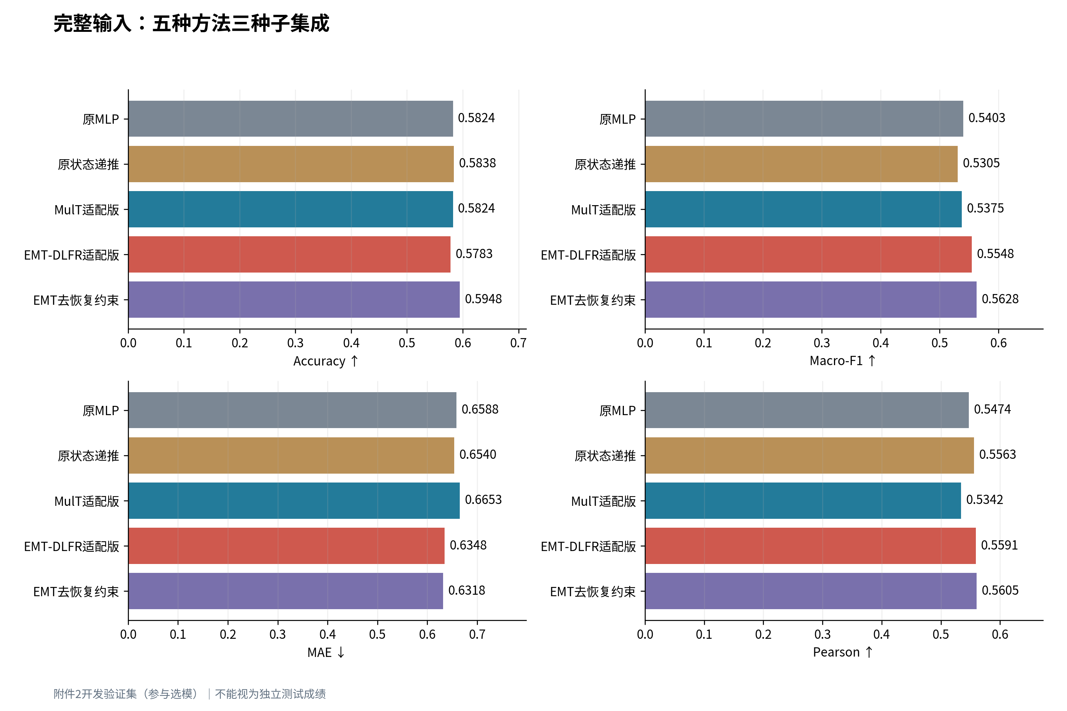
图4 未追加人工遮挡下的五种方法集成性能
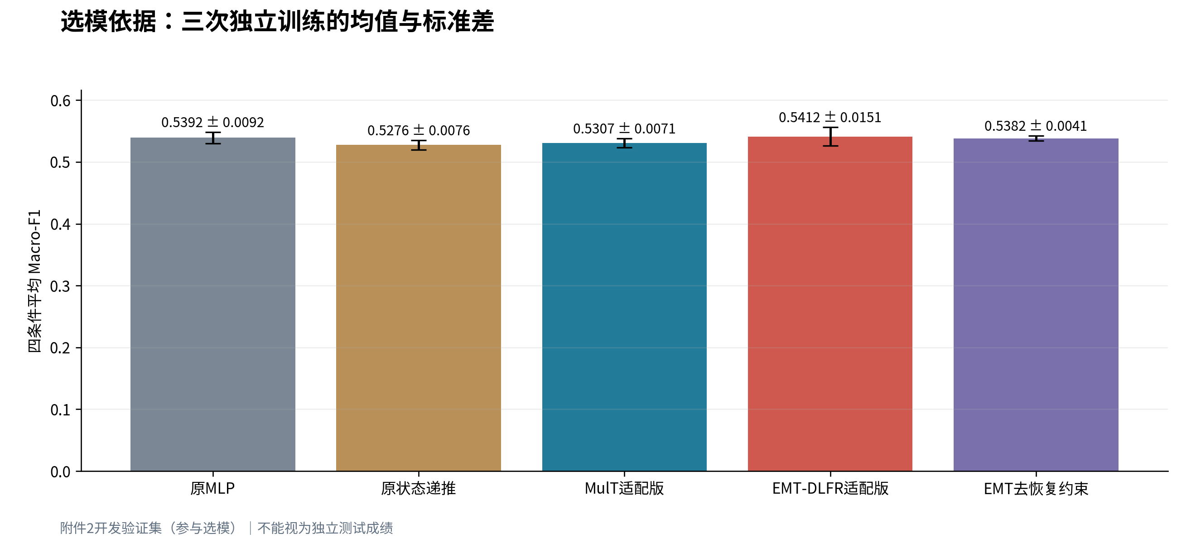
图5 四条件选模指标的三种子均值与标准差
表11 补充常数与线性参照（集成指标；不参与本轮四候选重新选择）
方法 | clean Acc | clean Macro-F1 | clean MAE | 四条件F1
训练先验常数 | 0.4643 | 0.2114 | 0.7690 | 同clean
统计特征线性模型 | 0.5563 | 0.5396 | 0.6809 | 0.5351
TF-IDF＋多模态线性 | 0.5673 | 0.5411 | 0.6798 | 0.5311
训练先验常数模型的Accuracy为0.4643而Macro-F1仅为0.2114，显示在本标签分布下单看准确率的参照意义有限。两种线性路线均没有超过MLP的四条件F1：统计特征线性与TF-IDF变体分别为0.5351与0.5311，MLP为0.5409；其MAE也更高。因此，已有证据不支持仅将融合头换成线性分类器就能解决当前误差。
线性路线进行过预定范围内的超参数选择，神经论文对照本轮未进行同等搜索；它们是补充经验参照，不是严格等预算结构消融。这些负结果也不能证明冻结文本表示已足够，因为所有路线仍共享相同的基础编码器。若后续只微调文本最后一层，应固定融合头和其他实验条件，才能检验这一尚未验证的瓶颈假说。

6.3.1 Accuracy下降而Macro-F1上升的具体来源
表12 逐类正确数与回归误差（同一728条clean验证）
类别/样本数 | MLP正确 | EMT正确 | MLP MAE | EMT MAE
负向/206 | 125 | 115 | 0.7978 | 0.7836
中性/184 | 55 | 80 | 0.3889 | 0.3070
正向/338 | 244 | 226 | 0.7210 | 0.7226
EMT比MLP多判对25条中性样本，但少判对10条负向与18条正向，净减少3条正确样本，正好对应Accuracy从424/728降为421/728。中性召回由29.89%升至43.48%，类别均衡改善与多数类别损失同时存在。这一计数解释比笼统称“EMT全面更准确”更符合观测。Macro-F1还依赖各类精确率，其完整变化由混淆矩阵共同决定。
将总MAE差按类别加权分解，中性、负向、正向对MLP减EMT的贡献分别约为0.02071、0.00401和-0.00071，合计0.02401。其中中性约占净改善的86.2%。这是误差差值的算术分解，提示回归收益主要集中在中性样本；它不是证明某个模块专门学会中性情感的因果证据。
逐样本配对进一步显示：两模型共同判对366条，仅MLP判对58条，仅EMT判对55条，共同判错249条。总体正确数接近仍可伴随大量不同的错误，因此后续改进应检查错误子集，而不能只比较两个四位小数分数。

6.4 局部缺失的类型、位置与比例效应

6.4.1 不同缺失模态类型的影响
表13 EMT-DLFR集成：不同缺失模态与比例（前中后位置平均）
模态 | 目标遮挡比例 | Macro-F1 | MAE
文本 | 10% | 0.5482 | 0.6418
文本 | 30% | 0.5330 | 0.6602
文本 | 50% | 0.5140 | 0.6803
音频 | 10% | 0.5577 | 0.6340
音频 | 30% | 0.5587 | 0.6335
音频 | 50% | 0.5584 | 0.6332
视觉 | 10% | 0.5517 | 0.6329
视觉 | 30% | 0.5480 | 0.6342
视觉 | 50% | 0.5414 | 0.6355
文本缺失对预测影响最明显：目标比例从10%增至50%时，平均Macro-F1由0.5482降至0.5140，MAE由0.6418升至0.6803。视觉缺失的Macro-F1也随比例增加而下降，但变化幅度较小。音频遮挡后本轮指标没有出现单调恶化，甚至略好于完整输入；这不能解释为音频无效或遮挡必然有益，可能涉及冗余信息、噪声和有限样本波动。

6.4.2 不同缺失位置的影响
表14 EMT-DLFR集成：30%遮挡下的位置效应
模态 | 位置 | Macro-F1 | MAE
文本 | 前部 | 0.5335 | 0.6642
文本 | 中部 | 0.5372 | 0.6606
文本 | 后部 | 0.5283 | 0.6558
音频 | 前部 | 0.5518 | 0.6351
音频 | 中部 | 0.5532 | 0.6349
音频 | 后部 | 0.5711 | 0.6304
视觉 | 前部 | 0.5495 | 0.6350
视觉 | 中部 | 0.5480 | 0.6353
视觉 | 后部 | 0.5466 | 0.6323
文本后部30%遮挡的Macro-F1为0.5283，低于前部0.5335和中部0.5372，但其MAE并非最大。视觉三种位置差异也较小。由此不能给出“中部一定最重要”或“后部一定最危险”的普遍规律；应分别报告分类、回归和样本层面的变化。当前位置实验以存储内容序列定位，不代表等长秒级区间。

6.4.3 不同缺失时长与缺失率的影响
比例实验在10%、30%、50%三个水平进行，区间宽度由式（3-2）计算。由于样本长度不同，相同比例对应不同的绝对位置数；原始不可用位置也会使实际移除观测数不同。结果材料另存每样本的目标预算、实际删除数及原可用数，避免将同一比例视为相同信息损失。
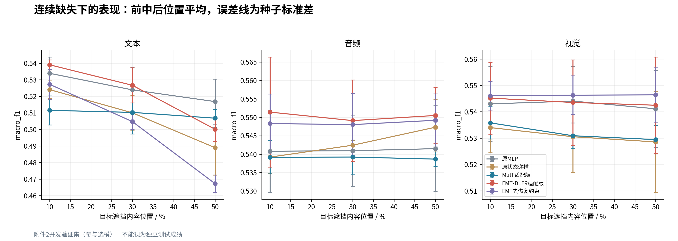
图6 连续缺失比例与分类表现：三种子均值及标准差
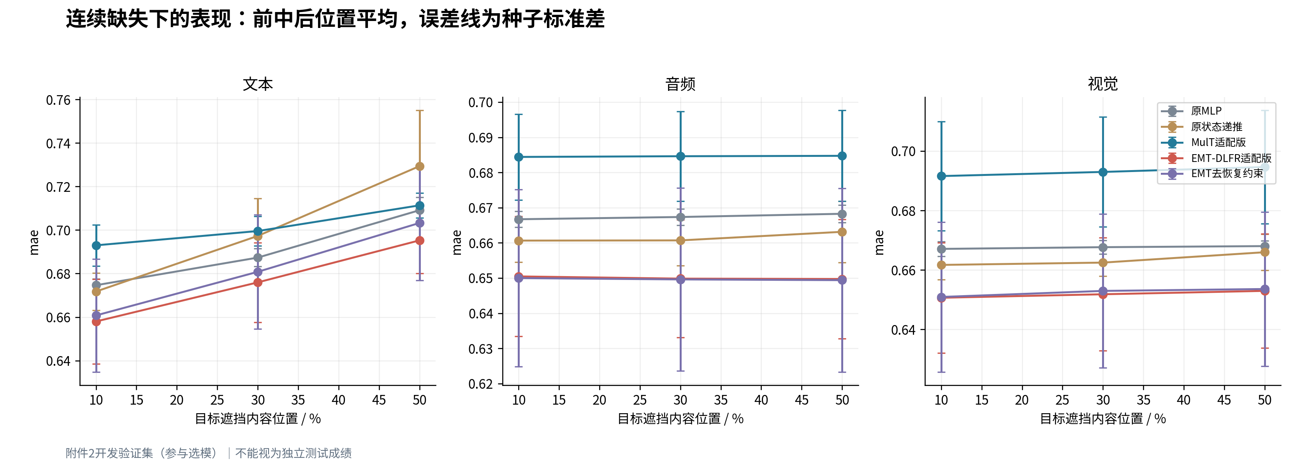
图7 连续缺失比例与回归误差：三种子均值及标准差
表15 EMT-DLFR集成：补充复杂缺失条件
条件 | Macro-F1 | MAE
audio_vision_30_sync | 0.5494 | 0.6356
text_audio_30_sync | 0.5336 | 0.6604
audio_vision_30_offset | 0.5441 | 0.6324
audio_30_two_blocks | 0.5651 | 0.6307
补充条件包括音视频同步、文本音频同步、音视频错位及音频双块遮挡。双块与单块的内容位置总预算保持一致，用以区分遮挡总量和分布形态。当前条件覆盖仍有限，不外推为对所有三模态联合缺失模式均已验证鲁棒。

6.4.4 绝对性能与相对退化应分别比较
表16 文本50%连续遮挡的绝对结果与相对clean变化（前中后平均）
模型 | clean F1 | 遮挡F1 | ΔF1 | 遮挡MAE | ΔMAE
MLP融合 | 0.5403 | 0.5171 | -0.0232 | 0.7003 | +0.0415
观测状态递推 | 0.5305 | 0.4967 | -0.0338 | 0.7228 | +0.0688
MulT适配版 | 0.5375 | 0.5107 | -0.0269 | 0.6929 | +0.0276
EMT-DLFR适配版 | 0.5548 | 0.5140 | -0.0408 | 0.6803 | +0.0455
EMT去恢复约束 | 0.5628 | 0.4852 | -0.0776 | 0.6850 | +0.0532
EMT在clean上的F1高于MLP，但文本50%遮挡时，其F1为0.5140，略低于MLP的0.5171；相对自身clean的下降为0.0408，也大于MLP的0.0232。另一方面，EMT在该条件下MAE为0.6803，仍低于MLP的0.7003。这说明“鲁棒”必须指明任务与口径：当前数据支持较低的强度误差，不支持在强文本缺失下分类结果与相对退化都最优。
去恢复EMT的clean F1最高，但文本50%遮挡平均F1降到0.4852，完整EMT为0.5140，差0.0288。这个事后分条件分析提示恢复约束可能更有利于较强文本缺失，与其在clean和四条件集成上未占优并不矛盾。但没有为该差值单独计算配对区间，也没有独立重复数据，因此它属于有条件的探索性证据，不能推翻前述总体不稳定结论。
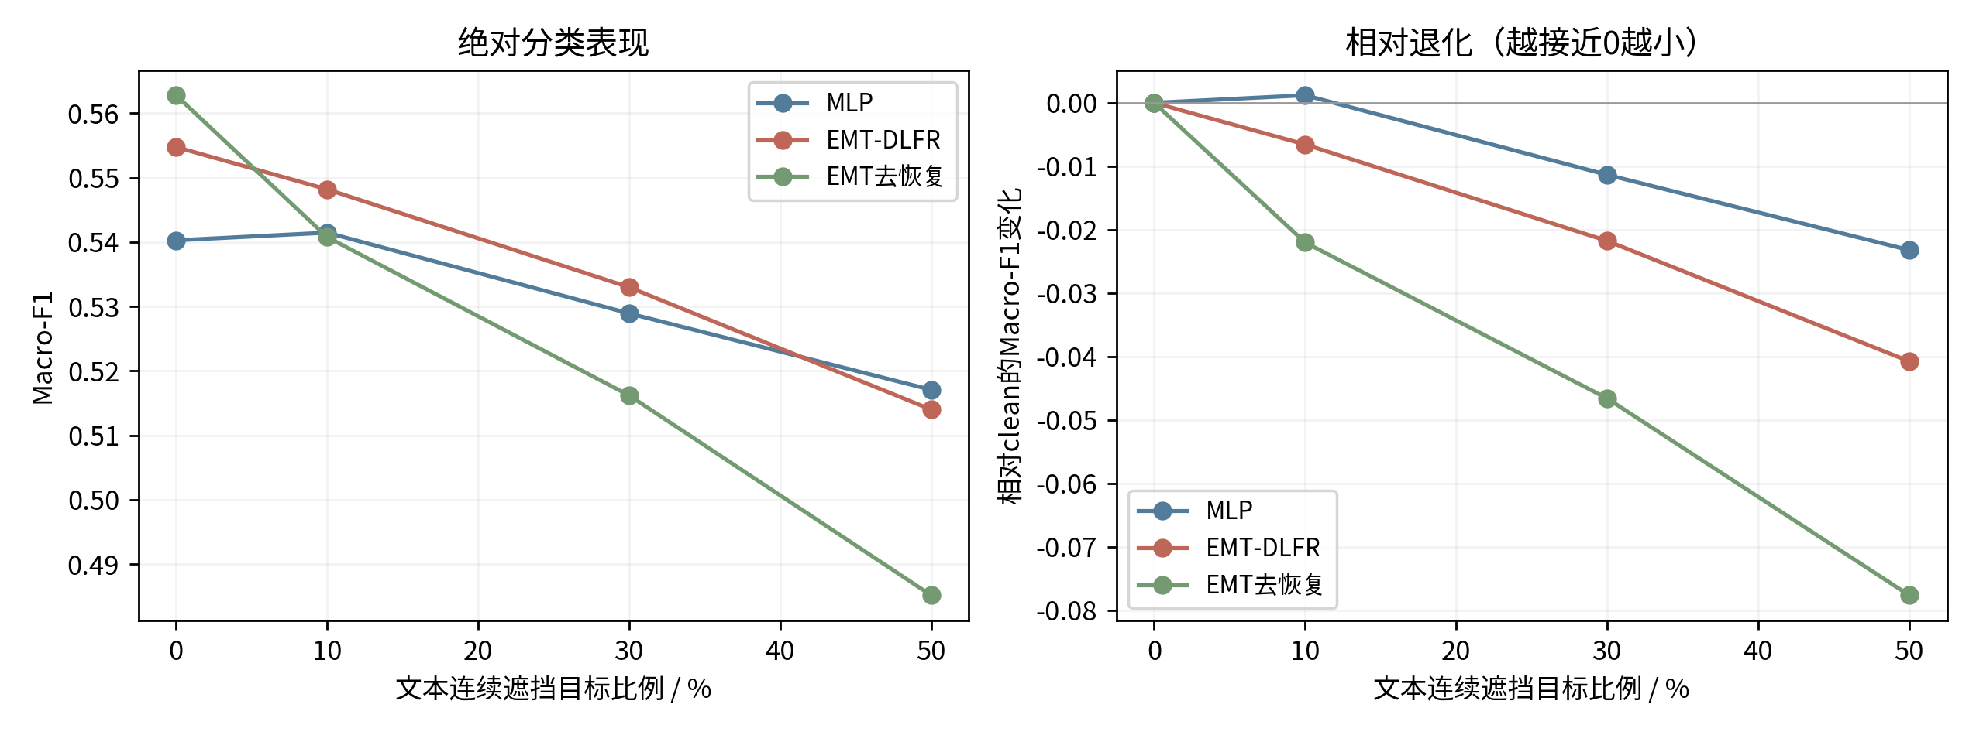
图8 新增文本缺失下的绝对表现与相对clean退化（冻结三种子集成；位置平均）
27个单模态条件的等权集成F1均值为：MLP 0.5394、状态递推0.5288、MulT 0.5313、EMT 0.5457、去恢复EMT 0.5444。这是本轮固定实验网格的描述平均，并不是对未知故障分布的期望性能；若实际文本与视觉故障概率不同，综合排序可能变化。该统计没有用于事后替换四条件选模规则。

6.5 消融实验能够支持什么机制结论
表17 状态模型消融：固定种子17、同一四条件指标
变体 | Macro-F1 | MAE
完整状态模型 | 0.5352 | 0.6651
去缺失增强 | 0.5286 | 0.6717
去间隔提示 | 0.5329 | 0.6654
去历史递推 | 0.5373 | 0.6769

6.5.1 连续缺失增强的作用
固定种子17时，状态模型加入缺失增强后四条件Macro-F1从0.5286升至0.5352，MAE从0.6717降至0.6651，提供了该候选上的正向初步证据。但三种子GRU对照中，增强版Macro-F1均值0.5285略低于无增强版0.5306，MAE则由0.6762降至0.6651。因此，增强收益依赖模型与指标，不能写成所有模型全面提升。

6.5.2 缺失状态信息的作用
去间隔提示变体仍保留可用性掩码，只移除log间隔特征。种子17下其Macro-F1为0.5329，完整状态模型为0.5352，差值较小；MAE分别为0.6654与0.6651。故该消融只检验连续间隔提示的附加作用，不能宣称已证明全部观测掩码的价值，也不能凭一个种子断言稳定提升。

6.5.3 时序状态递推的作用
去历史递推后Macro-F1为0.5373，略高于完整状态模型0.5352，但MAE升至0.6769。该结果提示历史状态对连续强度估计可能更有帮助，而分类提升并不成立。不同预测目标的最优结构可能不同，本文据此保留状态递推作为有解释的候选方案，而不将机制直觉当作实验证明。

6.5.4 论文模型两级恢复约束的补充消融
EMT-DLFR与去恢复变体均完成三个种子，后者仍保留完整/缺失视图两支预测监督。四条件单次训练Macro-F1均值分别为0.5412和0.5382，MAE分别为0.6584和0.6586；但先集成预测后的四条件Macro-F1分别为0.5483和0.5529。恢复机制在不同统计口径下没有稳定占优，因此本轮不能把相对MLP的全部收益归因于低层重建和高层吸引。
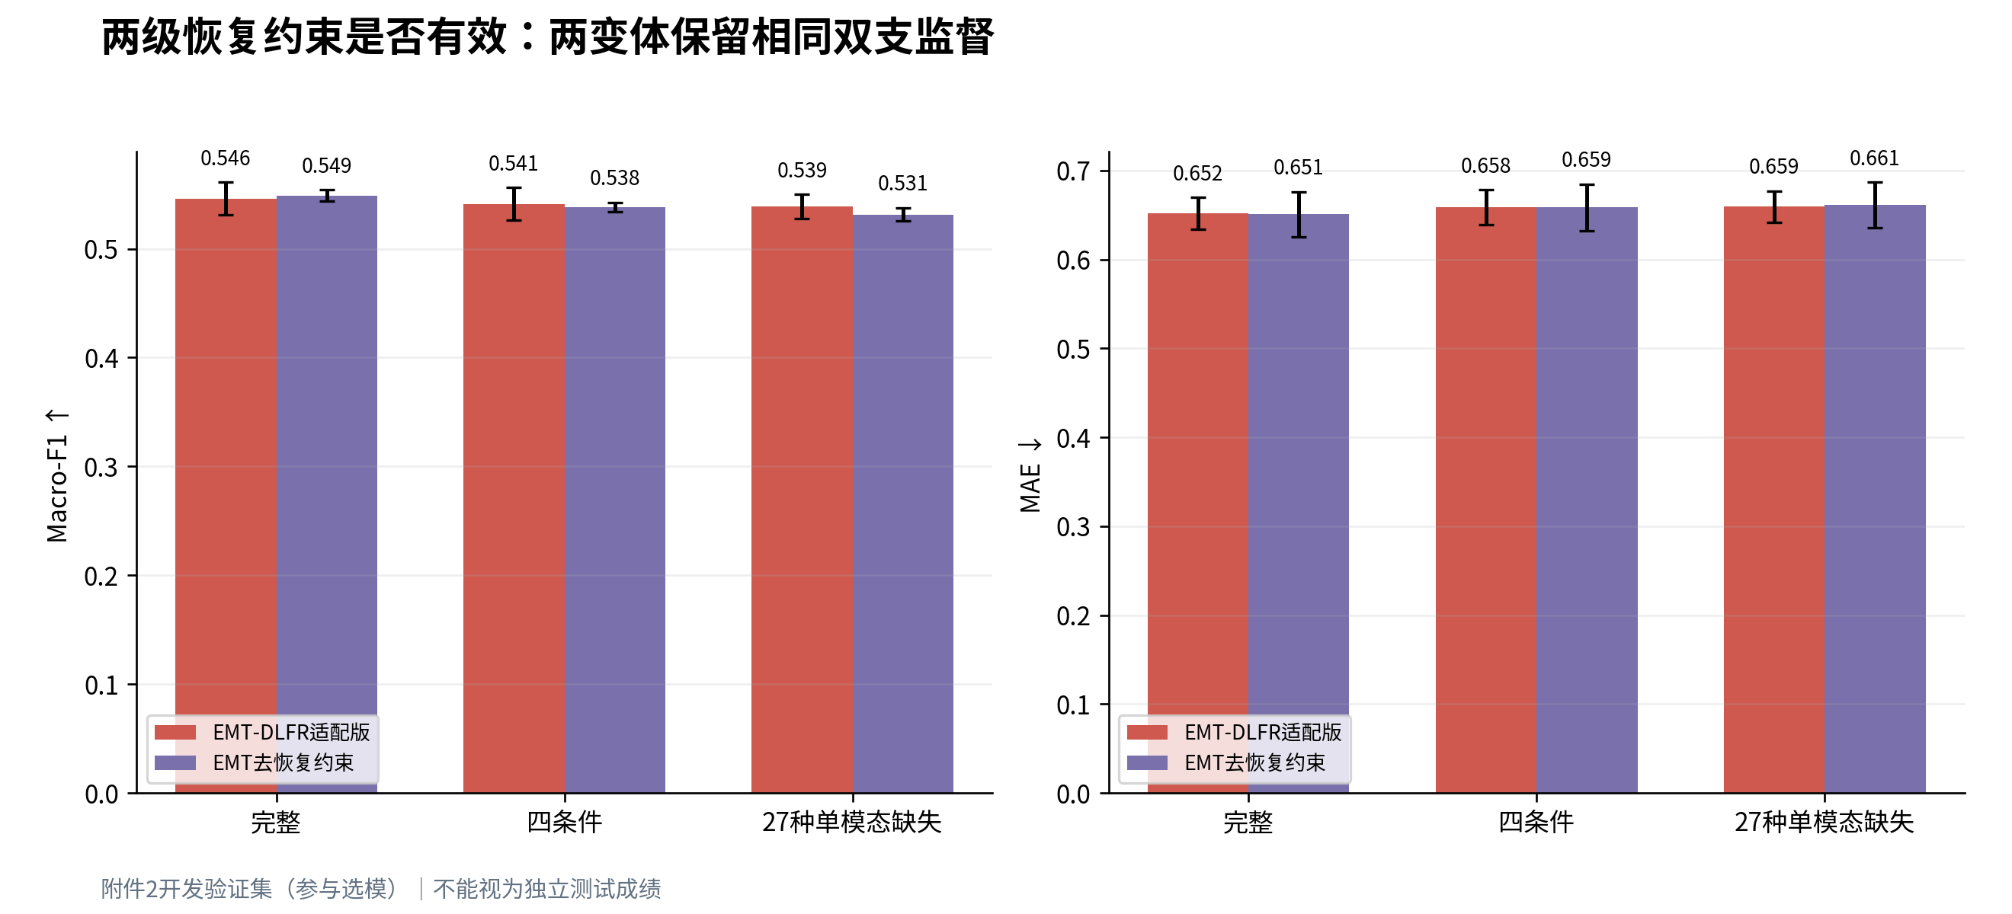
图9 两级恢复约束消融：保持相同的完整/缺失视图监督
“去历史”变体将递推状态池化改成当前融合表示池化，改变了历史依赖及相应门控参数；它检验的是这一组时序机制，而非严格等参数量的单条连接。状态消融仅一个种子，差异较小，故现阶段适合报告方向与局限，不宜使用“显著提升”“证明必要”等措辞。
EMT消融的可信比较单位是保持完整/缺失双视图监督后去掉两级恢复项。其结果说明该约束在本次设置下具有条件依赖，而不是单向增强：clean及四条件集成不占优，强文本遮挡出现正向迹象。机制解释应保留这些相互补充的结果，再由独立扩展实验验证，不能只保留最有利的一列。

6.6 错误分析：输入证据、标签边界与模型分歧
表18 EMT-DLFR未追加人工遮挡混淆矩阵（行真实，列预测）
真实类别 | 预测负向 | 预测中性 | 预测正向 | 召回率
负向 | 115 | 42 | 49 | 55.83%
中性 | 34 | 80 | 70 | 43.48%
正向 | 51 | 61 | 226 | 66.86%
EMT-DLFR的中性召回率为43.48%，高于MLP的29.89%，这有助于解释Macro-F1提高而Accuracy略降的现象。弱情感、中性附近边界和长文本上下文仍容易出现错误。类别头与强度头共享表示但没有强制符号一致性，相关冲突应作为诊断结果单独统计。
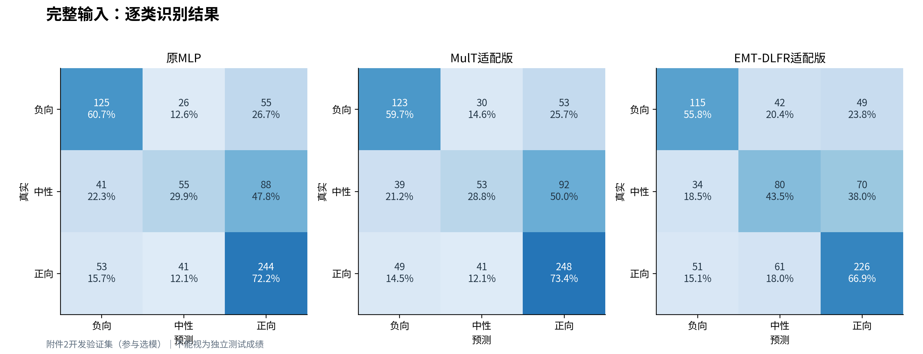
图10 MLP、MulT与EMT-DLFR的逐类识别表现
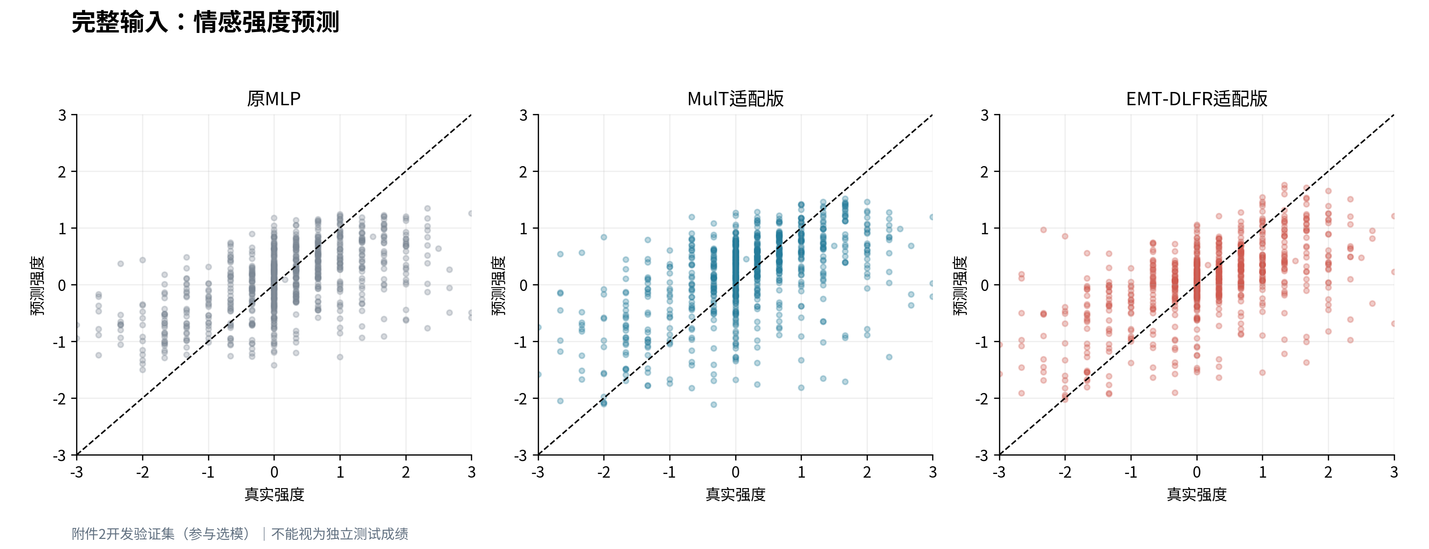
图11 三种方法预测强度与真实强度的对应关系
对验证错误清单进行文本层面的初步检查，可区分“能由现有证据确认的输入限制”与“需要原音视频进一步核验的解释假说”。例如，样本102858$_$4的原转写很长，预测将强正向判为负向，可能涉及固定词元预算未覆盖后部评价；最终应核对实际token保留范围。样本f_ZJ7L14oYQ$_$27包含“I don’t have to worry about it anymore”，否定作用于担忧而表达正向含义，不能仅因出现否定词就判负向。
另一个样本TWszOxkOV0w$_$1含“outrage”并讨论CEO报酬与绩效，被预测为正向，体现了复杂议题中的情感对象和立场识别困难。这些是结合真实文本提出的错误分析线索，尚未通过归因干预证明模型具体使用了哪些词；没有原视频核验时，不编造“表情与声音冲突”等原因。
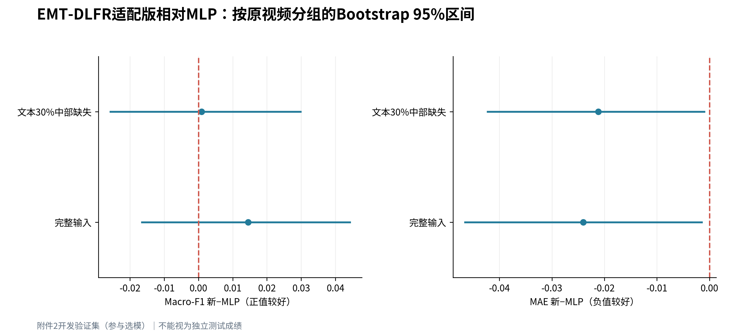
图12 EMT-DLFR相对MLP的配对差值及95%分组Bootstrap区间
表19 中性与弱非零情感子集诊断（clean；分组仅用于事后分析）
子集 | 样本数 | MLP Acc | EMT Acc | MLP MAE | EMT MAE
y=0 | 184 | 0.2989 | 0.4348 | 0.3889 | 0.3070
0<|y|≤0.5 | 147 | 0.4558 | 0.3946 | 0.4039 | 0.4044
|y|>0.5 | 397 | 0.7607 | 0.7128 | 0.8783 | 0.8720
EMT提高中性识别并不意味着它更善于区分所有接近0的样本。在147条0<|y|≤0.5的弱非零样本中，Accuracy由MLP的0.4558降至0.3946，而MAE基本接近。这与对零附近更保守的分类行为相容，但尚不能确定是决策边界、表示能力还是标注歧义造成；需要查看类别概率和受控干预才能进一步区分。
将“预测正向但回归为负”或“预测负向但回归为正”定义为相反符号，MLP出现18/728条，EMT出现8/728条。中性预测配合小幅非零回归不计入该定义，因为连续估计通常不会恰为0。极性最大概率与连续损失最优解本来是不同决策，故相反符号属于需检查的输出一致性现象，不能仅凭它认定代码错误。当前没有在专项数据上强行调阈值统一二者。
例文能够支持“存在否定范围、评价对象或长文本覆盖困难”的分析线索，但不能证明模型的实际关注位置。可靠的错误归因应继续核对可见词元、比较移除候选证据前后的预测，并在有原素材时回看音视频。没有这些干预与对应记录时，不能把阅读者对文本的理解当作模型已经采用的因果解释。

6.7 附件3推理、全量结果与可复现性
按既定规则冻结EMT-DLFR三个检查点后，对附件3对齐版全部30条样本推理。类别概率与强度分别在三个种子间取均值，类别由平均概率最大项确定。输入继续使用官方附件专用UNK策略、训练统计量和同一文本编码器，没有跨版本补全、标签查表或专项阈值调整。
表20 附件3全部30条预测（无真实标签）
原文件编号 | 极性 | 强度 | P(负向) | P(中性) | P(正向)
附件3_01 | 中性 | -0.4036 | 0.4230 | 0.4553 | 0.1217
附件3_02 | 中性 | -0.0026 | 0.1811 | 0.6224 | 0.1965
附件3_03 | 中性 | -0.0854 | 0.2877 | 0.4159 | 0.2964
附件3_04 | 正向 | 0.3607 | 0.0967 | 0.2856 | 0.6177
附件3_05 | 负向 | -1.5315 | 0.9119 | 0.0538 | 0.0343
附件3_06 | 正向 | 0.7625 | 0.0181 | 0.1688 | 0.8131
附件3_07 | 中性 | -0.0506 | 0.2175 | 0.6035 | 0.1790
附件3_08 | 负向 | -0.0655 | 0.4614 | 0.0895 | 0.4491
附件3_09 | 正向 | 0.8491 | 0.0378 | 0.1069 | 0.8553
附件3_10 | 中性 | -0.1877 | 0.1628 | 0.7271 | 0.1101
附件3_11 | 正向 | 0.4063 | 0.0219 | 0.3216 | 0.6565
附件3_12 | 正向 | 0.2791 | 0.1664 | 0.2819 | 0.5517
附件3_13 | 正向 | 0.0908 | 0.3764 | 0.1976 | 0.4261
附件3_14 | 负向 | -0.1013 | 0.4399 | 0.2562 | 0.3039
附件3_15 | 正向 | 0.5153 | 0.0290 | 0.2385 | 0.7325
附件3_16 | 正向 | 1.6099 | 0.0122 | 0.0233 | 0.9645
附件3_17 | 中性 | -0.1591 | 0.3803 | 0.4246 | 0.1952
附件3_18 | 正向 | -0.0236 | 0.3367 | 0.2793 | 0.3841
附件3_19 | 中性 | 0.0180 | 0.2784 | 0.4163 | 0.3053
附件3_20 | 正向 | 0.3558 | 0.1227 | 0.3393 | 0.5380
附件3_21 | 正向 | 0.3855 | 0.0583 | 0.2463 | 0.6955
附件3_22 | 负向 | -0.1411 | 0.4888 | 0.1895 | 0.3217
附件3_23 | 正向 | 0.5584 | 0.0296 | 0.2044 | 0.7660
附件3_24 | 负向 | -0.9661 | 0.8006 | 0.0795 | 0.1199
附件3_25 | 中性 | 0.0142 | 0.2312 | 0.4903 | 0.2785
附件3_26 | 正向 | 0.3695 | 0.1339 | 0.2597 | 0.6064
附件3_27 | 正向 | 0.9323 | 0.0393 | 0.1007 | 0.8600
附件3_28 | 中性 | 0.2968 | 0.0314 | 0.5168 | 0.4518
附件3_29 | 正向 | 0.8512 | 0.0318 | 0.0737 | 0.8946
附件3_30 | 正向 | 0.3546 | 0.1503 | 0.2388 | 0.6110
预测类别分布为负向5条、中性9条、正向16条。这是模型输出分布，不是专项准确率；附件3没有标签，不能以预测变化或正向比例接近训练集为依据宣称效果提高。完整CSV保留原文件编号、英文类别、强度和三类概率。溯源JSON记录输入哈希、检查点哈希、预处理版本、不可用区间和质量标记。
本轮新模型5项针对性测试、GPU小批量拟合及检查点重载验证均通过；此前10项输入不变量检查和原始数据/缓存逐项核对亦通过。将选定模型复现包解压到独立目录后，30条CSV和溯源文件与开发目录输出逐字节一致。新复现包约36.09MB，仅覆盖第二问，整题仍需为第一问特征及第三问解释材料控制总附件体积。
当前结果支持将EMT结构作为进一步研究的候选，但不支持把恢复约束或状态递推宣称为稳定最优机制；各项后续改进按新的实验版本验证。

6.8 计算成本与比较范围
表21 论文适配模型本轮资源记录
模型 | 参数量 | 平均记录耗时/s | 峰值分配/GiB | 最佳轮次17/29/43
MulT适配版 | 1072954 | 86.7 | 1.568 | 5,3,3
EMT-DLFR适配版 | 1131394 | 129.7 | 1.685 | 13,12,14
EMT去恢复约束 | 1131394 | 83.6 | 1.541 | 8,6,11
耗时来自共享RTX4090服务器上的训练及验证记录，未包含共同文本编码缓存的完整制作成本，也不是模型独占设备下的精确推理基准。峰值分配为PyTorch记录的模型进程分配量，不是整张卡的总占用。该表用于说明当前计算代价与可运行性，不能据此宣称模型达到某个严格加速比。
版本记录包括PyTorch 2.10.0+cu130、Transformers 4.57.6、NumPy 2.5.0，以及固定BERT-Mini revision。数据、预处理、检查点与预测文件的校验值保留在复现材料中。正式论文还需与第一问、第三问一起核算≤50MB总附件要求；当前第二问约36.09MB复现包并不代表整题已经满足提交体积。

7 三问之间的衔接、解释设计与研究局限

7.1 共享预测器不等于共享验证结论
第一问提供的是可核验的原始信号到特征与时间的映射方法，第二问解决可见特征不完整时的片段级预测，第三问进一步要求解释这次预测依据。第二问可直接使用附件2学习，不以第一问100条自主特征为训练前置；但第三问回查原视频时，需要借鉴第一问的词级对齐与映射技术，并重新核对附件4现有特征行的对应关系。
一个在缺失输入下表现较好的预测器可以承受解释过程中的删除扰动，但这只降低了某些分布外风险，并不能证明解释忠实。第二问比较预测与标签，第三问比较干预前后的模型反应与原素材证据；目标和参照不同。注意力权重、融合门及重建特征都可以作为分析线索，仍需单独检验，而不能直接命名为真实模态贡献。

7.2 可量化模态作用的待验证设计
以下为第三问候选设计，尚未运行附件4归因实验，不构成已完成的解释结果。
可固定样本原预测类别c*，以该类别概率f(S)或回归强度g(S)作为解释目标，S表示允许观察的模态集合。比较各集合前后始终解释同一个标量，避免删去模态后改用新类别概率而失去可比性。三模态只有8个子集，可穷举计算模态的平均边际贡献，区分单次删除的结果与模态间交互。
$Δₘ(S) = f(S∪\{m\})−f(S)$ （7-1）
$φₘ = Δₘ(∅)/3 + Σₙ≠ₘ Δₘ(\{n\})/6 + Δₘ(M−\{m\})/3$ （7-2）
其中M={T,A,V}，求和遍历其余两个模态n；权重1/3、1/6和1/3分别对应空集、单模态和其余双模态联盟。该展开与一般三参与者Shapley公式等价。
这一定义是三模态合作博弈中的Shapley分解[9]，在精确计算和固定基线下满足Σₘφₘ=f(M)−f(∅)。它解释的是所选屏蔽约定下模型函数的变化，不自动具有真实世界因果含义。当前预测器在全空输入返回训练先验，故该先验也决定解释基线；结果需报告基线、正负贡献与模态组合方式。
附件4对齐13号视觉本来不可用。此时理论上删除该模态可能不改变模型输入，但归因数值接近0表示的是没有可用视觉证据，不能解释为视觉在真实场景中不重要。卡片应同时显示可用性与贡献，原始缺失模态标为不可评估；不从未对齐版本补特征来制造三模态完整的解释。

7.3 局部证据及其时间定位的检验
对主要参考模态，候选局部重要性可用固定宽度内容区间的删除效应衡量。文本删除需要重新编码，其余模态保留同一位置；音视频按对应掩码移除。高重要性区域是否确实影响模型，应与相同预算的随机删除、低重要性删除进行比较，且主要在附件2验证集确定解释设置，附件4仅作冻结方案的最终解释输出。
删除效应反映模型对该区域的依赖，但受到冗余证据、遮挡分布及窗口宽度影响。若某区域删除后输出不变，可能是信息被其他模态替代，不能直接说模型从未使用它。若解释需要更细的证据粒度，应比较不同宽度或组合扰动，而不是只挑一张看起来集中的热力图。
只有补全词级强制对齐、子词到原词映射并核验官方特征行对应后，才能把重要位置转换为原文、音频区间和视频帧PTS。子词共享原词区间时应报告词级分辨率，无法对齐时输出缺失定位及原因。视频帧率只能帮助秒到帧的变换，不能建立特征行到秒的对应。

7.4 当前结论的适用范围与下一步证据需求
当前可以确认输入接口与缺失语义已完成修正，多个候选在同一开发验证上进行了比较，专项30条预测可以复现；可以证明自建隐状态有界；可以观察到EMT较低的总体回归误差以及明显的类别间取舍。尚不能证明递推或恢复模块稳定提升全部任务，不能计算无标签专项准确率，也不能把第一问设计和第三问归因候选写成实测成果。
优先补充的实验应针对已暴露的证据缺口：对所有候选追加相同的三模态同步连续遮挡和散点遮挡压力测试；将恢复损失拆成独立消融并增加状态模型重复种子；在固定融合结构下检验有限文本微调；完成第一问全部100条特征与人工边界核验；完成第三问附件4接口、解释忠实性与原素材定位。它们是后续计划，不计入当前实验数量或结论。
当前数据不足以支持比赛排名或最优方法判断。论文的可信度应来自能够追溯的输入规则、清楚的数学对象、与实现一致的机制，以及对不利结果的完整报告。后续研究可以改变方法和目录，但每次改变都应形成新的可复核证据。

参考文献
[1] 2026年中国研究生数学建模竞赛E题. 复杂场景下多模态情感预测的数学建模与算法设计：题面及附件1—4[Z]. 2026.
[2] LIU Z, SHEN Y, LAKSHMINARASIMHAN V B, et al. Efficient Low-rank Multimodal Fusion With Modality-Specific Factors[C]//Proceedings of ACL. 2018. https://aclanthology.org/P18-1209/.
[3] TSAI Y H H, BAI S, LIANG P P, et al. Multimodal Transformer for Unaligned Multimodal Language Sequences[C]//Proceedings of ACL. 2019. https://arxiv.org/abs/1906.00295. 官方代码：https://github.com/yaohungt/Multimodal-Transformer.
[4] YUAN Z, LI W, XU H, et al. Transformer-based Feature Reconstruction Network for Robust Multimodal Sentiment Analysis[C]//Proceedings of ACM Multimedia. 2021. 官方代码：https://github.com/thuiar/TFR-Net.
[5] SUN L, LIAN Z, LIU B, TAO J. Efficient Multimodal Transformer with Dual-Level Feature Restoration for Robust Multimodal Sentiment Analysis[J]. IEEE Transactions on Affective Computing, 2023（在线发表年份按官方代码引用）. https://arxiv.org/abs/2208.07589. 官方代码：https://github.com/sunlicai/EMT-DLFR.
[6] DEVLIN J, CHANG M W, LEE K, TOUTANOVA K. BERT: Pre-training of Deep Bidirectional Transformers for Language Understanding[C]//Proceedings of NAACL-HLT. 2019. https://aclanthology.org/N19-1423/.
[7] EYBEN F, SCHERER K R, SCHULLER B W, et al. The Geneva Minimalistic Acoustic Parameter Set (GeMAPS) for Voice Research and Affective Computing[J]. IEEE Transactions on Affective Computing, 2016, 7(2):190-202.（问题一拟选工具背景，尚未运行）
[8] BALTRUSAITIS T, ZADEH A, LIM Y C, MORENCY L P. OpenFace 2.0: Facial Behavior Analysis Toolkit[C]//IEEE International Conference on Automatic Face & Gesture Recognition. 2018.（问题一拟选工具背景，尚未运行）
[9] SHAPLEY L S. A Value for n-Person Games[C]//Contributions to the Theory of Games II. Princeton University Press, 1953: 307–317.（仅用于第三问候选归因定义，尚未运行）

